**Тема 10. Назначение и особенности построения сетей инфокоммуникаций**

10.1 Состав, структура и назначение сетей инфокоммуникаций.

10.2 Распространение световых лучей в оптических волокнах. Понятие оптической транспортной сети.

10.3 Системы и сети радиосвязи. Принципы построения радиорелейных систем передачи. Функциональная схема радиорелейной станции, частотные планы радиорелейных систем передачи.

10.4 Спутниковые системы связи и вещания. Основные диапазоны используемых частот, орбиты телекоммуникационных космических аппаратов. Методы пространственного доступа в спутниковых системах связи.

10.5 Принципы построения сотовых систем мобильной связи. Территориально-частотный план сотовых систем связи.

10.6 Мультисервисные сети, уровневая структура, протоколы и трафик мультисервисных сетей.

10.7 Сети доступа. Виртуальные локальные сети.

10.8 Основы администрирования в мультисервисных сетях.

***10.1 Состав, структура и назначение сетей инфокоммуникаций.***

Ярко выраженная в последнее время *тенденция сближения* различных типов сетей характерна не только для локальных и глобальных компьютерных сетей, но и для *инфокоммуникационных сетей* других типов.

К *инфокоммуникационных сетям* в настоящее время можно отнести:

* телефонные сети (стационарные, подвижные);
* радиосеть;
* телевизионные сети;
* компьютерные сети.

Во всех этих сетях предоставляемым клиентам ресурсом является *информация*.

***Структура инфокоммуникационной сети***

Несмотря на то, что различия между компьютерными, телефонными, телевизионными и первичными сетями, безусловно, существенны, все эти сети на достаточно высоком уровне абстракции имеют сходные структуры.

***Инфокоммуникационная сеть*** в общем случае включает следующие компоненты:

* *сеть доступа* (access network) - предназначена для концентрации информационных потоков, поступающих по многочисленным каналам связи от оборудования пользователей, в сравнительно небольшом количестве узлов магистральной сети;
* *магистраль* (backbone или core network) - объединяет отдельные сети доступа, обеспечивая транзит трафика между ними по высокоскоростным каналам;
* *информационные центры* или *центры управления сервисами* (data centers или services control point) - это собственные информационные ресурсы сети, на основе которых осуществляется обслуживание пользователей.

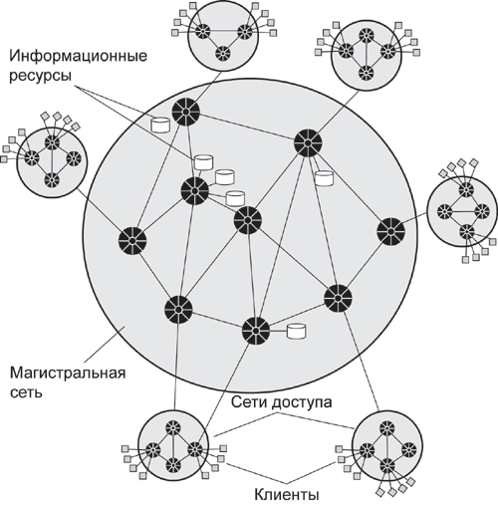

**Рисунок – Структура инфокоммуникационной сети**

И *сеть доступа*, и *магистральная сеть* строятся на базе *коммутаторов*. Каждый *коммутатор* оснащен некоторым количеством портов, которые соединяются с портами других коммутаторов *каналами связи*.

В наиболее приближенном виде инфокоммуникационнаясеть отражается в понятии *сети NGN* (next generation network - сеть следующего поколения), которая по сути является мультисервисной сетью, в которой предоставляются основные и дополнительные услуги для обмена тремя видами информации ("Triple-play services": речь, данные и видео) за счет использования оборудования передачи и коммутации, которое основано на пакетных технологиях.

Одна из существенных особенностей NGN – разделение функций передачи IP пакетов и управления этим процессом. Передача информации, в которой заинтересованы пользователи, осуществляется коммутаторами пакетов (КП, Packet Switch – PS). Вторая функция возложена на устройства управления (УУ, Control Unit – CU), в качестве которых могут использоваться различные аппаратно-программные средства.



Рис. 7.1. Модель сети следующего поколения

Модель включает три компонента: *междугородная сеть* и две *местные*. Предполагается, что оба пользователя располагают терминалами двух типов. Телефонный аппарат (ТА) необходим для передачи речи. Персональный компьютер (ПК) обеспечивает обмен данными и получение видеоинформации.

***10.2 Распространение световых лучей в оптических волокнах. Понятие оптической транспортной сети.***

В волоконно-оптических системах передачи (ВОСП) применяют электромагнитное излучение *инфракрасного диапазона* с длиной волны более 760 нм (видимое оптическое излучение лежит в диапазоне длин волн 380...760 нм, см. ниже рисунок).



**Рисунок – Спектр электромагнитных колебаний**

Электромагнитное излучение передается вдоль *оптического волокна* (ОВ), которое расположено внутри волоконно-оптического кабеля.

Волоконно-оптический кабель, используемый в сетях телекоммуникаций, может содержать от 2 до 48 (и даже больше) отдельных волокон. Два волокна оптического кабеля, упакованных в изолирующую защитную оболочку, обеспечивают полно-дуплексную связь: одна жила кабеля – для передачи, вторая – для приема.

Достоинством волоконно-оптического кабеля является отсутствие необходимости скручивания волокон или их экранирования, т.е. отсутствуют проблемы перекрестных помех (crosstalk) и взаимное влияние между волокнами.

***Распространение световых лучей в оптических волокнах***

Оптические волокно представляет собой двухслойную цилиндрическую структуру в виде *сердцевины* (оптического световода) и *оболочки* (рис). Причем, сердцевина и оболочка имеют разную оптическую плотность или показатель преломления *n*. Чем больше оптическая плотность материала, тем больше замедляется свет по сравнению со скоростью в вакууме. Значение показателя преломления сердцевины *n*1 выше показателя преломления *n*2 оболочки (*n*1> *n*2).



**Рисунок - Конструкция оптического волокна**

Показатель преломления, обозначаемый *n*, является безразмерной величиной, выражаемый через отношение скорости света в вакууме *(с0)* к скорости света а материале – направляющей среде *(v)*:



Среда, у которой показатель преломления больше, называется оптически более плотной, в противном случае – менее плотной.

*Θп - угол падения; Θп = Θотр*

*Θотр – угол отражения; Θпр > Θп*

*Θпр – угол преломления.*

*Θп*

*Θотр*

*n1*

*n1> n2*

*n2*

**Свет отклоняется от перпендикуляра**

*Θпр*

*Θкр*

*Θкр- критический угол*

*n1*

*n2*

**Луч не попадает во второй материал**

*900*

*Θп = Θотр. Угол падения равен углу отражения.*

**Если угол падения больше критического, то свет будет отражён от границы двух сред**

*Θп*

*Θотр*

*n1*

*n2*

**Рисунок – Основные законы преломления и отражения в ОВ**

Соотношения между углами падения *Θп*, отражения *Θотр*и преломления *Θпр* определяются законом Снеллиуса:

*Θп* = *Θотр*и *n*1 Sin *Θп* = *n2*Sin *Θ*

или  если *n1 > n2*, то *Θпр > Θп*.

Путём увеличения угла падения можно достичь состояния, при котором преломленный луч будет скользить по границе раздела сред, не переходя в другую среду, т. е. *Θпр*= π/2. Угол падения, при котором имеет место данный эффект, называется *критическим углом* *Θкр* полного внутреннего отражения

 (1.6)

Очевидно, что для всех углов падения, больших критического (*Θп*> *Θкр*), будут иметь место только отражения, а преломления будут отсутствовать. Это явление называется *полным внутренним отражением.* На этом эффекте основан принцип передачи оптического излучения по оптическим волноводам.

Диапазон углов падения лучей света (рис.), входящих в волокно, при котором реализуется первое условие полного внутреннего отражения, называется *числовой апертурой волокна*.



**Рисунок – Многомодовое (а) и одномодовое (б) волокно**

Поскольку лучи входят под разными углами, то они отражаются от границы раздела сердцевины и оболочки под разными углами и проходят разное расстояние до устройства назначения (рис.). Эти составляющие лучей света называются *модами*. Возникновение мод возможно, если диаметр сердцевины сравнительно большой (рис.). Такое волокно называется *многомодовым* (multimode). В стандартном многомодовом оптическом кабеле используется сердцевина диаметром 62,5 или 50 микрон и оболочка диаметром 125 микрон. Такие кабели обозначаются 62,5/125 или 50/125.

*Одномодовое* волокно (singlemode) имеет меньший диаметр сердцевины, что позволяет только одной моде луча света распространяться по сердцевине вдоль оси волокна (рис.). Диаметр сердцевины одномодового волокна уменьшен до восьми – десяти микрон. Обычно одномодовое волокно маркируют следующим образом – 9/125. Это означает, что диаметр сердцевины составляет 9 микрон, а оболочки – 125 микрон. Одномодовое волокно более дорого по сравнению с многомодовым. Однако в одномодовых кабелях выше скорость передачи данных и больше расстояние, на которое могут быть переданы данные.

В зависимости от вида профиля показателя преломления сердцевины различают *ступенчатые* и *градиентные* ОВ. В отличие от ступенчатых ОВ, в которых показатель преломления сердцевины постоянен (рис., а), в градиентных ОВ показатель преломления сердцевины плавно меняется вдоль радиуса от максимального значения на оси до значения показателя преломления оболочки (рис., б).

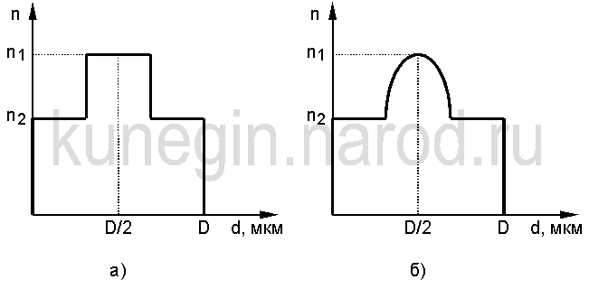

**Рисунок – Профиль показателя преломления ступенчатого (а)**

**и градиентного (б) ОВ**

***Затухание в волоконных световодах***

Ниже на рис. показаны три основных *окна прозрачности,* которые являются рабочими диапазонами длин волн для ВОСП.

- 820-900 нм;

- 1280-1350 нм;

- 1528-1561 нм.



**Рисунок– Затухание оптического волокна в зависимости от длины волны (по­казаны три окна прозрачности, используемые для передачи)**

К фундаментальным факторам потерь относятся потери за счет *релеевского рассеяния* и *инфракрасного поглощения*. До недавнего времени существенный вклад вносили также потери, обусловленные поглощением на примесях – в основном на примесях гидроксильной группы ***ОН–***. Эти потери носят резонансный характер. Дополнительные факторы потерь в оптических волокнах – это потери, вызванные микро- и макроизгибами волокна, потери, обусловленные флюктуациями диаметра сердцевины волокна (границы сердцевина-оболочка). Эти потери нередко называют кабельными.

*Релеевского рассеяние* обусловлено флюктуациями показателя преломления материала сердцевины вдоль и поперек оси волокна, что приводит к рассеянию света на случайных изменениях показателя преломления. Потери за счет релеевского рассеяния изменяются по закону

|  |
| --- |
| , |

где *λ* – длина волны, мкм; *CPP* – постоянная, которая зависит от состава материала сердцевины волокна и лежит в пределах *CPP*=0,7…0,9 мкм4⋅дБ/км.

В области длин волн более 1,7 – 1,8 мкм начинают проявляться потери из-за *инфракрасного поглощения* в кварце, вызванного резонансами атомов в кристаллической решетке **SiO2**. Изменение затухания инфракрасного поглощения описывается формулой:

|  |  |
| --- | --- |
| , |  |

где *СИКП  и kИКП* – постоянные коэффициенты, которые для чистого кварца составляют порядка *СИКП=0,9* дБ/км, *kИКП=0,8* мкм.

Поглощения на примесях связаны с резонансами материала примеси. В частности, поглощением на примеси гидроксильной группы ***OH–-*** определяются пики потерь в областях длин волн 1383; 1240; 1130; 950; 875; 825 и 725 нм. Этот тип потерь зависит от технологии изготовления волокна.

Фундаментальные механизмы потерь определяют область минимального затухания и теоретический предел минимума потерь кварцевого волокна, который составляет около *0,15 дБ/км* на длине волны *1550 нм*. Однако достичь этого предела не позволяют кабельные потери из-за микро- и макроизгибов волокна, флюктуаций его геометрических характеристик.

***Понятие оптической транспортной сети***

*Транспортная сеть связи* (backhaul) – та часть сети, которая выполняет функции прозрачной транспортировки (переноса) всех видов сооб­щений от источников из одной сети доступа к получателям сообщений в другой сети доступа. Транспортная сеть включает не только системы передачи, но и относящиеся к ним средства контроля, оперативного переключения, резервирования, управления.

Транспортные сети составляют основу сетей операторов связи и представляют собой надежные и *производительные оптические магистрали*, пропускная способность которых достигает в настоящее время сотен гигабит в секунду.

*Мультиплексор* — устройство, обеспечивающее объединение нескольких независимых каналов на передаче и их разделение на приеме. Мультиплексор объединяет как электрические аналоговые, так и цифровые каналы.

Ниже на рис. представлена обобщенная схема волоконно-оптической системы передачи, в которой блоками отображены возможные виды оборудования систем передачи.



**Рисунок – Обобщенная схема волоконно-оптической системы передачи**

Диапазон работы ВОСП выбирается в области минимального затухания кварцевых оптических волокон и лежит в пределах 1260 -1675 нм. Выделяют шесть спектральных диапазонов, данные которых сведены в таблице.

Таблица

|  |  |  |
| --- | --- | --- |
| Условное  обозначение | Наименование | Диапазон, нм |
| O | Основной (original) | 1260–1360 |
| E | Расширенный (expanded) | 1360–1460 |
| S | Коротковолновый (short ) | 1460–1530 |
| C | Стандартный (conventional) | 1530–1565 |
| L | Длинноволновый (long) | 1565–1625 |
| U | Сверх-длинноволновый (ultra-long) | 1625–1675 |

Сегодня на местных сетях в основном работают в диапазоне O, а на магистральных в диапазонах C и L, где можно использовать оптические усилители на легированных эрбием волокнах EDFA (erbium doped fiber amplifier). Однако в последние годы с внедрением систем «грубого» спектрального уплотнения (CWDM) и более плотного (DWDM) осваиваются все диапазоны, включая E, S и U (ниже см. плакат).



**Рисунок – Технология волнового уплотнения каналов (WDM)**

Оптический мультиплексор ввода/вывода может применяться для *WDM*-систем, в этом случае в многоволновой сигнал на выходе передающей системы мультиплексора (а) добавляет один или несколько сигналов на заданных длинах волн в многоволновый сигнал, после чего передает его на выход в оптический кабель. Волны, на которых переносится транзитная нагрузка, "проходят насквозь" мультиплексора ввода/вывода, при необходимости часть из них может быть выделена на промежуточных станциях (b и/или c). При идеальной обработке сигналов в оптических мультиплексорах ввода/вывода стараются избежать оптико-электрического преобразования.

[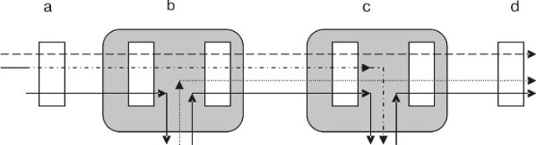](http://www.intuit.ru/EDI/14_08_14_2/1407964674-31059/tutorial/317/objects/4/files/17_13.jpg)

**Рисунок – Конфигурация сети, использующая разделение по длине волны**



**Рисунок – Многообразие технологий оптических транспортных сетей**

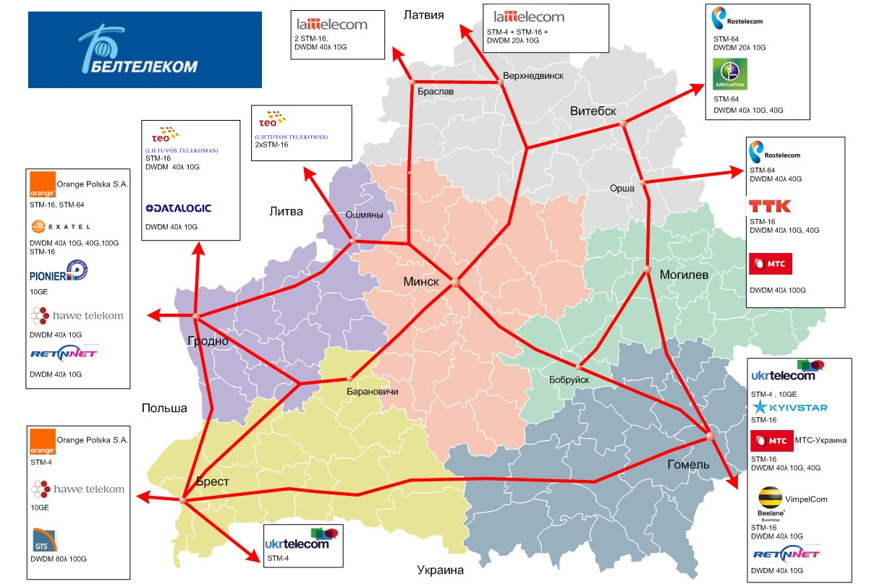

**Рисунок – Первичная сеть связи в РБ, РУП «Белтелеком»**

***10.3 Системы и сети радиосвязи. Принципы построения радиорелейных систем передачи. Функциональная схема радиорелейной станции, частотные планы радиорелейных систем передачи.***

*Радиосвязь* - вид электросвязи, осуществляемый с помощью ра­диоволн. Под радиоволнами принято понимать электромагнитные волны, частота которых выше 30 кГц и ниже 3000 ГГц, распро­страняющиеся в среде без искусственных направляющих сред (линий).



**Рисунок – Спектр электромагнитных колебаний**

*Система радиосвязи* – совокупность технических средств, обеспечивающих образование типовых кана­лов и трактов, а также линейных трактов, по которым сигналы элек­тросвязи передаются посредством радиоволн в открытом пространстве.

Радиорелейные системы связи предназначены для создания наземных высокоскоростных *линий и сетей связи* на базе стацио­нарных наземных *радиорелейных станций*. Спутниковые линии связи с использованием ИСЗ (искусственных спутников земли) ретрансляторов также являются ра­диорелейными линиями связи, но ввиду их специфики рассматри­ваются как отдельный вид линий связи.

По архитектуре (структуре) построения радиорелейные сис­темы связи разделяются на следующие группы:

* *радиорелейные линии (РРЛ)* связи "точка-точка";
* *радиорелейные сети связи*;
* *радиорелейные системы* "последней мили" типа "точка-многоточка".

По условиям распространения радиосигналов радиорелейные системы связи классифицируются как (рис.):

* *РРЛ прямой видимости;*
* *тропосферные РРЛ;*
* *радиорелейные системы связи* с использованием ретрансля­торов *на высокоподнятых платформах.*

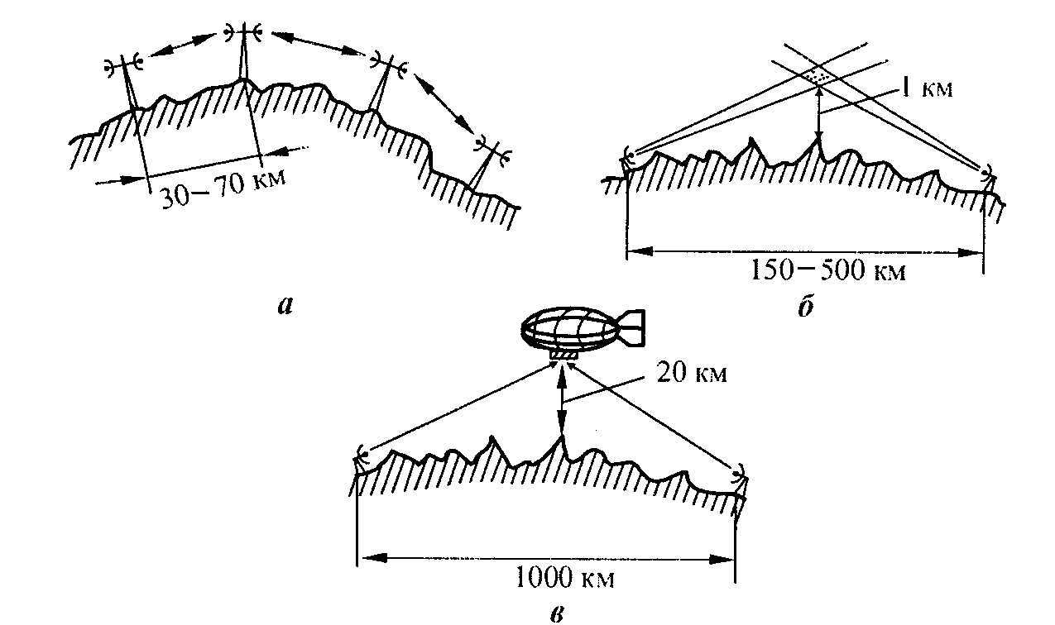

**Рисунок – Радиорелейные системы связи:**

**а) прямой видимости; б - тропосферная; в – стратосферная**

***Основные формульные соотношения:***

*Скорость распространения электромагнитных волн* в какой-либо среде равна



где -скорость распространения света в вакууме; *ε* - диэлектриче­ская и *μ* - магнитная проницаемость среды. Для воздуха *μ* ≈ *ε* ≈1, а скорость распространения электромагнитных волн близка к скоро­сти света в вакууме, т.е.  ≈ 3 ∙108 м/с.

Минимальное расстояние между двумя точками пространства, поле в котором имеет одинаковое значение, называется *длиной волны*. Длина волны зависит от скорости ее распространения и периода *Т* ЭДС, передающей это поле. Так как частота тока равна *f = 1/T*, то длина волны



Длина волны *λ* связана также с *частотой колебания* *f* известным соот­ношением



Радиорелейные системы связи используют диапазоны волн: дециметровый, сантиметровый, миллиметровый, реже - оптический.

Таблица – Распределение длин волн в РРЛ

|  |  |  |  |
| --- | --- | --- | --- |
| Диапазон длин волн | | Диапазон частот | |
| Наименование | Границы | Наименование | Границы |
| Миллиметровые или сверхдлинные волны | 10...100 км | Очень низкие частоты (ОНЧ) | 3...30 кГц |
| Километровые или длинные волны (ДВ) | 1... 10 км | Низкие частоты (НЧ) | 30...300 кГц |
| Гектометровые или средние волны (СВ) | 100... 1000 м | Средние частоты (СЧ) | 300...3000 кГц |
| Декаметровые или короткие волны (KB) | 10... 100 м | Высокие частоты (ВЧ) | 3...30 МГц |
| Метровые или ультрако­роткие волны (УКВ) | 1...10 м | Очень высокие частоты (ОВЧ) | 30...300 МГц |
| Дециметровые волны (ДМВ) | 10... 100 см | Ультравысо­кие частоты (УВЧ) | 300...3000 МГц |
| Сантиметровые волны | 1... 10 см | Сверхвысо­кие частоты (СВЧ) | 3...30 ГГц |
| Миллиметровые волны | 1... 10 мм | Крайне высокие частоты (КВЧ) | 30...300 ГГц |
| Децимиллиметровые волны | 0,1... 1 мм | Гипервысоки е частоты (ГВЧ) | 300...3000 ГГц |

РРЛ широко используются для создания *магистральных линий* (например, транспортировка сигналов к базовым станциям сотовой связи), а также высокоскоростных линий связи в городах, горных и труднодоступных местностях.

РРЛ являются основой полевой сети связи вооруженных сил государств. Тропосферная связь так же широко используется в военных сетях связи.

***Принципы построения радиорелейных систем передачи.***

Поскольку подавляющее большинство радиосистем передачи (РСП) являются многоканальными, то приведем обобщенную структурную схему многоканальной РСП (рис.).



**Рисунок – Обобщенная структурная схема многоканальной радиосистемы связи**

*Каналообразующее и групповое оборудование* – обеспечи­вают формирование сигналов типовых каналов и трактов из множества подлежащих передаче первичных сигналов электросвя­зи на передающем конце и обратное преобразование сигналов типовых каналов и трактов в множество первичных сигналов на приемном конце.

*Проводные соединительные линии* – обеспечивают под­ключение каналообразующего и группового оборудования к РСП в случае их территориальной удаленности.

*Оконечное оборудование ствола* – формирует линейный сигнал, состоящий из информационного группового сигнала и вспомогательных сигналов (сигналов служеб­ной связи, сигналов контроля работоспособности оборудования РСП и др.), которыми модулируются высокочастотные колебания.

*Радиосистема связи* представляет собой комплекс радиотех­нического оборудования и других технических средств, предназначен­ных для организации радиосвязи в заданном диапазоне частот с использованием определенного механизма распространения радио­волн. Вместе со средой (трактом) распространения радиоволн радио­система связи образует линейный тракт или ***ствол***, состоящий из оконечного оборудования ствола и *радиоствола*.

*Радиоствол* – осуществляет передачу мо­дулированных радиосигналов на расстояния с помощью радиоволн. Радиоствол называется *простым*, если в его состав входят лишь две оконечные станции и один тракт распространения радиоволн, и *составным*, если помимо двух оконечных радиостанций он содержит одну или несколько ретрансляционных станций, обеспечивающих прием, преобразование, усиление или регенерацию и повторную передачу радиосигналов. Необходимость использования составных радиостволов обусловлена рядом факторов, основными из которых являются *протяженность радиолинии*, ее *пропускная способность* и *механизм распространения радиоволн*.



**Рисунок – Структурная схема составной РРЛ с ретрансляционными станциями**

***Функциональная схема радиорелейной станции***

В общем случае РРЛ (см. рис.) представляют собой цепочку приёмопередающих станций (оконечных, промежуточных, узловых), устанавливаемых на расстоянии прямой видимости (40 - 70 км в диапазонах частот до 6 - 8 ГГц и нескольких км в диапазонах 30 - 50 ГГц) при высоте подвеса антенн 60-100 м).

**Рисунок – Структурная схема одного направления радиорелейной линии связи**

* Оконечные станции устанавливаются в крайних пунктах линии связи и содержат модуляторы и передатчики в направлении передачи сигналов и приемники с демодуляторами в направлении приема. *Для приема и передачи* применяется *одна антенна*, соединенная с трактами приема и передачи при помощи антенного разветвителя (дуплексера), *или две антенны*.
* Модуляция и демодуляция сигналов проводится на одной из стандартных ***промежуточных частот*** (70 - 1000 МГц). При этом модемы могут работать с приемопередатчиками, использующими различные частотные диапазоны. Передатчики предназначены для преобразования сигналов промежуточной частоты в рабочий диапазон СВЧ, а приемники - для обратного преобразования и усиления сигналов промежуточной частоты.
* Существуют системы РРЛ с непосредственной модуляцией сигналов СВЧ, но они имеют ограниченное распространение.

**Рисунок – Функциональная схема**

**оконечной (а) и промежуточной (б) станции РРЛ**

• Прием и передача сигналов на промежуточных станциях должна проводится на разных частотах для устранения паразитных связей в приемопередатчиках за счет влияния обратного излучения близко расположенных антенн. Разница между частотами приема и передачи называется частотой сдвига (fсдв).

• Узловые станции выполняют как функции промежуточных станций, так и функции ввода и вывода информации. Поэтому они устанавливаются в крупных населенных пунктах или в точках пересечения (ответвления) линий связи.



**Рисунок – Функциональная схема узловой станции РРЛ**

***Организация связи, конструктивные элементы РСП***

На каждом из двух концов РРЛ должен быть установлен комплект оборудования: *внутренний модуль (****IDU*** *– InDoorUnit)*, *внешний модуль (****ODU*** *– OutDoorUnit)* и *излучающая параболическая антенна*.

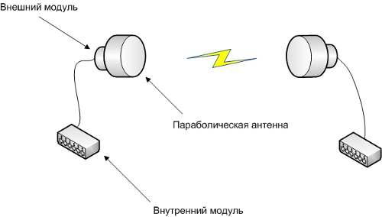

**Рисунок – Конструктивные элементы РРЛ**

*Внутренний модуль* устанавливается в аппаратной, в непосредственной близости к телекоммуникационному оборудованию и выполняет задачи коммутации и мультиплексирования нескольких сигналов в один, модуляцию сигнала на промежуточную частоту, управление внешним модулем, переключение на резерв.

*Внешний модуль* представляет собой преобразователь, который переносит сигнал с промежуточной частоты, полученный от внутреннего модуля на основную частоту, лежащую в пределах 6-38 ГГц. Внутренний и внешний модули соединяются, обычно, коаксиальным кабелем. После СВЧ-модуляции сигнала во внешнем модуле сигнал излучается через *параболическую антенну*.

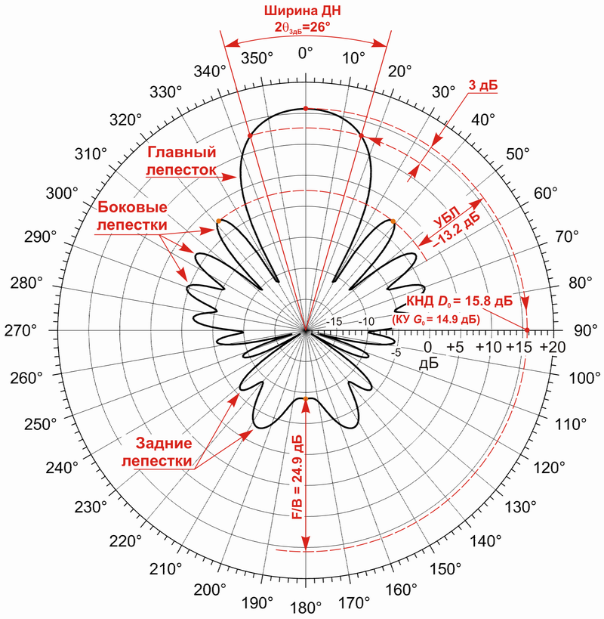

**Рисунок – Диаграмма направленности параболической антенны**

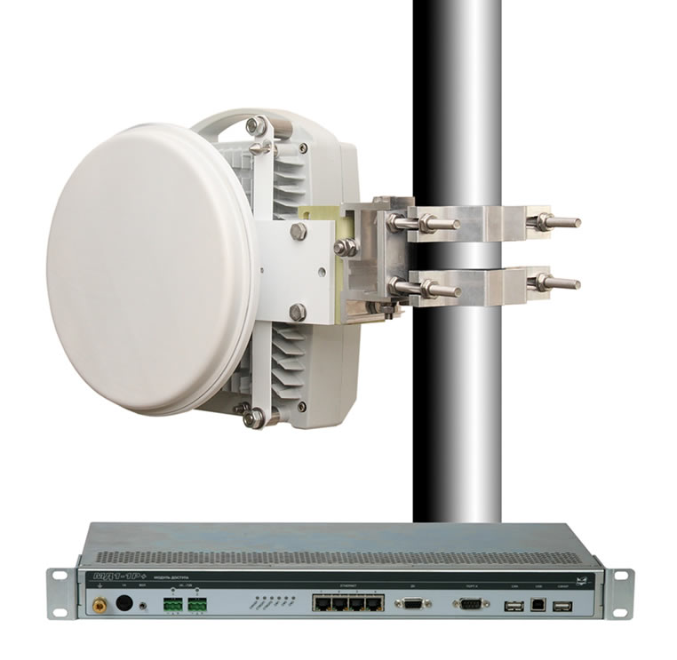

**Рисунок – Конструкция РСП**

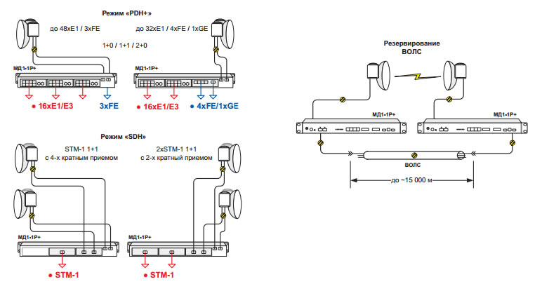

а)

б)

**Рисунок – Примеры режимов РРЛ:**

**а – по типу групповых каналов PDH+Ethernet/SDH (с резервированием трасс 1+1);**

**б – с резервированием через ВОЛС**

***Частотные планы радиорелейных систем передачи***

*Поглощение в газах атмосферы*

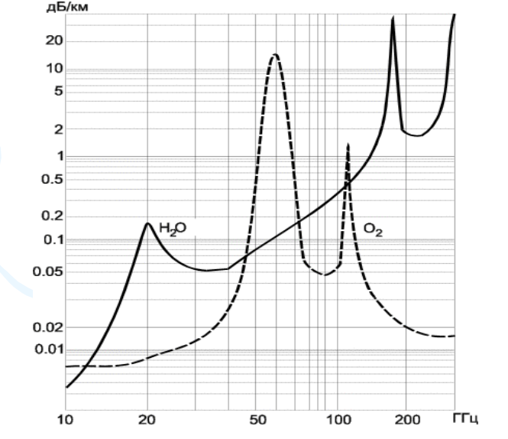

**Рисунок – Фундаментальные ограничения**

**распространения радиоволн в атмосфере на примесях воды и кислорода**

*Частотный план* устанавливает значения центральной частоты *передатчиков и приемников радиостволов*. Частоты приема для всех стволов выбираются в одном участке спектра, например, ниже опорной частоты, а соответствующие им частоты передачи - выше. Так, для каждой станции РРЛ частоты приема стволов перенумерованы цифрами 1,2,...,8, а соответствующие им частоты передачи - цифрами 1*, 2*,..., 8*. На следующей станции эти сигналы принимаются, а передаются они на частотах 1,2.....8 и т.д.

***Основные параметры частотного плана:***

XS – разнесение между средними частотами соседних стволов одинаковой поляризации и одинакового направления передачи;

YS – разнесение между средними частотами ближайших друг к другу стволов прямого и обратного направлений передачи;

ZS – разнесение между средними частотами крайних стволов диапазона и соседней границей полосы частот плана. Могут быть разные значения ZS со стороны нижней и верхней границы.

DS – частотный сдвиг между сигналами приема и передачи ствола. Его значение является одинаковым для всех пар частот приема и передачи в пределах данного плана частот.

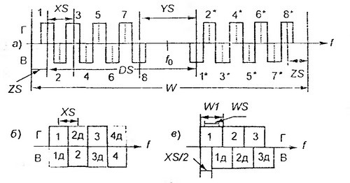

**Рисунок – Варианты планов частот:**

**а – классический, б – с повторным использованием частот, в – со сдвинутыми частотами**

При повторном использовании частот возможно построения два типа частотного плана для РСП:

- 2-х частотный план

- 4-х частотный план

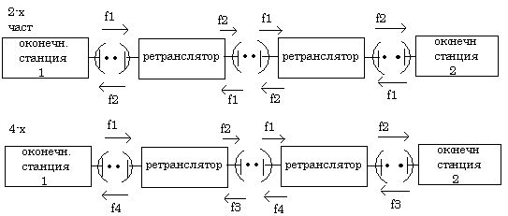

**Рисунок – Частотное планирование: а – с использованием двух несущих;**

**б – с использованием четырех* несущих**

**\*Примечание:** В многоствольных системах идут еще дальше (в плане количества используемых частот может быть и 6, 8 и т.д.).

**2-х частотн. планирование:**

Передатчик работает на частоте f1, а на частоте f2 - приемник.

Преимущества: эффективное использование частот f1 и f2

Недостаток: могут быть сильные помехи во встречном направлении (нужно принимать спец. меры по защите от излучения встречного направлениях)

**4-х частотное планирование:**

В одном направлении f1,f2, в другом - f3,f4. Не требуется принимать спец. меры на встречном направлении (частоты разложены по частоте)

Недостаток: плохое использование отведенной полосы частот.

При 2-частотном планировании можно передать в 2 раза больше информации.

В многоствольных системах идут еще дальше (в плане используемых частот).

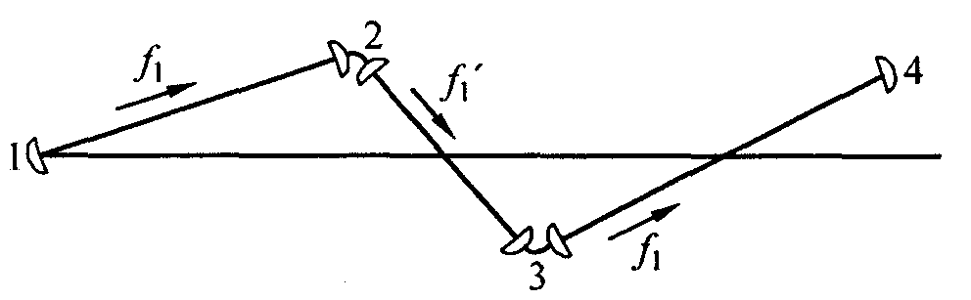

**Рисунок – Взаимное расположение радиорелейных станций**

*Примеры распределения часто для различных РСП*

|  |
| --- |
| (нажми два раза на файл, чтобы его открыть) |

***10.4 Спутниковые системы связи и вещания. Основные диапазоны используемых частот, орбиты телекоммуникационных космических аппаратов. Методы пространственного доступа в спутниковых системах связи.***

Преимуществами *систем спутниковой связи* (СС) являются большая пропускная способность, глобальность действия и высокое качество связи.

Конфигурация систем СС зависит от типа искусственного спутника Земли (ИСЗ), вида связи и параметров земных станций. Для построения систем СС используются в основном три разновидности ИСЗ (рис.) - *на высокой эллиптической орбите* (ВЭО), *геостационарной орбите* (ГСО) и *низковысотной орбите* (НВО). Каждый тип ИСЗ имеет свои преимущества и недостатки.

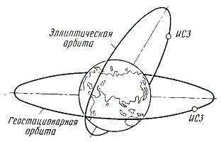

**Рисунок – Виды орбит ИСЗ**

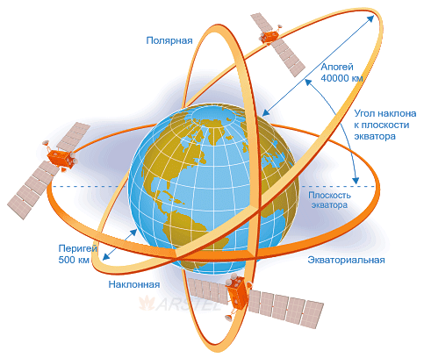

**Рисунок – Виды орбит ИСЗ**

Примером ИСЗ с ВЭО могут служить отечественные спутники типа "Молния" с периодом обращения 12 часов, наклонением 63°, высотой апогея над северным полушарием 40 тысяч км. Движение ИСЗ в области апогея замедляется, при этом длительность радиовидимости составляет 6..8 ч. Преимуществом данного типа ИСЗ является *большой размер зоны обслуживания при охвате большей части северного полушария.* Недостатком ВЭО является необходимость слежения антенн за медленно дрейфующим спутником и их переориентирования с заходящего спутника на восходящий.

Уникальной орбитой является ГСО - круговая орбита с периодом обращения ИСЗ 24 часа, лежащая в плоскости экватора, с высотой 35875 км от поверхности Земли. *Орбита синхронна с вращением Земли*, поэтому спутник оказывается неподвижным относительно земной поверхности. Достоинства ГСО: *зона обслуживания составляет около трети земной поверхности*, *трех спутников достаточно для почти глобальной связи*, антенны земных станций практически не требуют систем слежения. Однако в северных широтах спутник виден под малыми углами к горизонту и вовсе не виден в приполярных областях.

Плоскость низковысотных орбит наклонена к плоскости экватора (полярные и квазиполярные орбиты) с высотой порядка 200..2000 км над поверхностью Земли. Запуск легкого ИСЗ на низкую орбиту может быть осуществлен с помощью недорогих пусковых установок.

Принцип осуществления системы связи с использованием искусственных спутников Земли показан на рисунке.

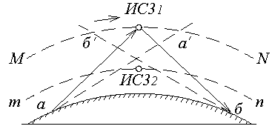

**Рисунок – Принцип радиосвязи через ИСЗ**

Здесь через а и б обозначены земные станции (ЗС), между которыми устанавливается связь, а прямые  и , касательные к поверхности Земли в точках а и б, являются линиями горизонта этих пунктов. Поэтому спутник ИСЗ1, движущийся по орбите MN, может одновременно наблюдаться со станций а и б при движении его по участку орбиты  и . Следовательно, электромагнитные колебания, излучаемые антенной системой ЗС в точке а в направлении ИСЗ1, могут быть приняты бортовой радиоаппаратурой спутника и после их усиления и преобразования по частоте направлены в сторону Земли, где будут приняты антенной ЗС в точке б. Антенны ЗС всегда должны быть ориентированы на ИСЗ. Следовательно, при движущихся ИСЗ антенны должны поворачиваться, осуществляя непрерывное "слежение" за перемещением спутника в пространстве.

Система радиосвязи при наличии бортовой аппаратуры называется *системой с активной ретрансляцией сигнала* или системой с активным спутником.

Рассмотрим структурную схему дуплексной связи между ЗС, размещенными в точках а и б при активной ретрансляции сигнала (рисунок 9.3).

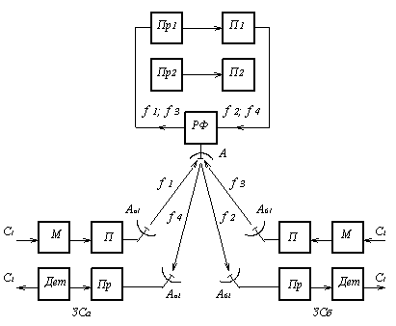

**Рисунок – Структурная схема радиосвязи через ИСЗ**

Здесь сообщение С1 подводится к модулятору М станции ЗСа, в результате чего осуществляется модуляция колебаний с несущей частотой f1. Эти колебания от передатчика П подводятся к антенне Аа1 и излучаются в сторону ИСЗ, где принимаются бортовой антенной А ретранслятора. Затем колебания с частотой f1 поступают на разделительный фильтр (РФ), усиливаются приемником Пр1, преобразуются к частоте f2, и поступают к передатчику П1. С выхода передатчика колебания с частотой f2 через РФ подводятся к бортовой антенне А и излучаются в сторону Земли. Эти колебания принимаются антенной Аб2 станцией ЗСб, подводятся к приемнику (Пр) и детектору (Дет), на выходе которого выделяется сообщение С1. Передача от ЗСб к станции ЗСасообщения С2 происходит по частоте f3 аналогичным образом, причем на бортовом ретрансляторе осуществляется преобразование колебаний с несущей частотой f3 в колебания с частотой f4.

Для передачи сообщений можно предложить и другой метод, при котором на борту спутника радиоаппаратура отсутствует. В этом случае сигналы, посланные из пункта А, отражаются поверхностью ИСЗ1 в сторону Земли (в том числе и к пункту б) без предварительного усиления. Поэтому сигналы, принятые станцией б, будут значительно слабее, чем при наличии бортовой аппаратуры. В *качестве пассивных спутников* могут использоваться как *специальные отражатели* различной формы (в виде сферических баллонов, объемных многогранников и других), *так и* естественный спутник Земли – *Луна*. Пропускная способность подобных систем связи при современном уровне техники не превышает двух-трех телефонных сообщений.

В случае, когда спутник ИСЗ2 движется по орбите m–n с высотой настолько малой, что не может одновременно наблюдаться антеннами станций ЗСа и ЗСб (высота орбиты ниже точки пересечения линий горизонта  и ), и потому сигнал, принимаемый бортовой аппаратурой на ИСЗ2 не может быть сразу передан на станцию б. Работа системы в этом случае может быть построена следующим образом: ИСЗ2, пролетая над ЗСа принимает сообщения которые после усиления подаются на ботовую аппаратуру памяти. Затем, когда ИСЗ2 будет пролетать над ЗСб, включается в ботовой передатчик и происходит передача информации, принятой от ЗСа. Включение передатчика может осуществляться подачей специального командного сигнала, излучаемого ЗСб в момент появления ИСЗ в зоне видимости этой станции, или с помощью ботового программного устройства, учитывающего скорость движения спутника по орбите, ее высоту и расстояние между станциями. Такая система называется системой связи с памятью или системой с задержанной ретрансляцией. Система с активной ретрансляцией сигнала в зависимости от высоты орбиты и расстояния между станциями может быть выполнена как система с мгновенной (не задержанной) ретрансляцией сигнала (система в реальном масштабе времени) и как система с задержанной ретрансляцией.

Особый интерес представляет геостационарная орбита – круговая орбита, находящаяся в экваториальной плоскости (i=0) и удаленная от поверхности Земли на расстоянии около 36000 км. В том случае, когда направление движения спутника по такой орбите совпадает с направлением вращения Земли, спутник будет неподвижным относительно наземного наблюдателя (геостационарный спутник). Эта особенность, а также то, что ИСЗ находится от Земли на большом удалении, приводит к следующим важным преимуществам связи через геостационарный спутник: во-первых, становятся возможными передача и прием сигналов с помощью неподвижных антенных систем (то есть более простых и дешевых, чем подвижные) и, во-вторых, осуществление круглосуточной непрерывной связи на территории, равной примерно трети земной поверхности. Однако через геостационарный ИСЗ затруднительно осуществлять связь с приполярными районами, расположенными на широтах выше 75º…78º, так как при этом существенно возрастают шумы на входе земных приемников.

При движении ИСЗ по другим орбитам (не геостационарной) спутники будут перемещаться относительно наземного наблюдателя. В этом случае необходимы подвижные антенные устройства и специальная аппаратура, обеспечивающая слежение и наведение антенны на движущийся спутник. Системы связи с подвижными ИСЗ при соответствующем выборе орбит позволяют обеспечить связь с любыми районами земного шара, в том числе и с приполярными. При использовании подвижных ИСЗ связь между станциями, размещенными в точках а и б, может осуществляться лишь в течение времени, пока ИСЗ движется по участку орбиты .

Обеспечение длительной непрерывной связи при сравнительно невысоких орбитах возможно лишь при увеличении числа ИСЗ (см. ниже рисунок, а).В этом случае на каждой земной станции должны быть установлены две антенны (А1 и А2), которые могут осуществлять передачу и прием сигналов с помощью одного из спутников, например ИСЗ1, находящегося в зоне взаимной связи . Когда ИСЗ1 выедет из этой зоны, связь будет происходить через ИСЗ2 с помощью антенн А2. При выходе ИСЗ2 из зоны  передача и прием сигналов должны осуществляться посредством ИСЗ3 и антенн А1, направленных на этот спутник и так далее. Для получения непрерывной связи между станциями а и б расстояние между соседними спутниками должно быть меньше зоны . Число ИСЗ при таком методе зависит от расстояния между пунктами связи и параметров орбиты.

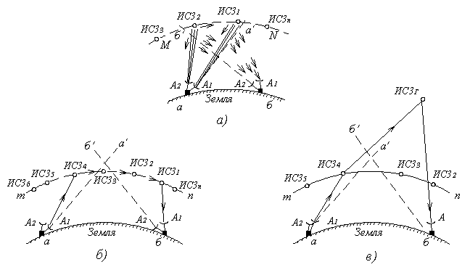 **Рисунок – Система связи с несколькими ИСЗ**

При использовании ИСЗ можно применить ретрансляцию сигналов не только через один, но и через несколько спутников. При этом в случае низких орбит для непрерывной передачи сигналов на земных станциях необходимо иметь по две антенны.

На рисунке, б показаны ИСЗ, движущиеся по часовой стрелке по одной низкой орбите, часть которой показана в виде дуги mn. Сигнал от станции а через антенну А1 поступает на ИСЗ4 и ретранслируется через ИСЗ3, ИСЗ2, ИСЗ1 к приемной антенне А1 станции б. Таким образом, в этом случае для ретрансляции сигнала используются антенны А1 и сегмент орбиты, содержащий ИСЗ4– ИСЗ1. При выходе ИСЗ4 из зоны, лежащей левее линии горизонта , передача и прием сигнала будет вестись через антенны А2 и сегмент, содержащий ИСЗ5 – ИСЗ2. Затем передача и прием сигналов будет осуществляться антеннами А1 и сегментом, состоящим из спутников ИСЗ6 – ИСЗ3 и так далее.

Использование ИСЗ, движущихся по орбитам с малой высотой, упрощает аппаратуру земных станций, так как при этом возможно снижение усиления земных антенн, мощности передатчиков и работа с приемниками, имеющими несколько большую эквивалентную шумовую температуру, чем в случае геостационарных спутников. Однако в этом

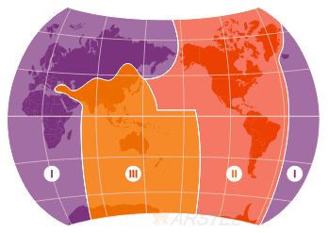

**Рисунок – Районы спутникового вещания**

случае увеличивается число спутников, и требуется управление их движением по орбите.

Другой вариант использования для ретрансляции сигналов нескольких ИСЗ приведен на рисунке, в. В этом случае с одного из группы спутников, движущихся по одной орбите, например ИСЗ4, сигнал, излучаемый А1 станции "а", ретранслируется к геостационарному спутнику ИСЗг, а затем принимается антенной А станции "б". При выходе ИСЗ4 из области, лежащей левее линии горизонта , непрерывная связь станции "а" с ИСЗг будет осуществляться через антенну А2 и ИСЗ5, затем через А1 и ИСЗ6 и так далее. На станции "б" в этом случае достаточно будет иметь лишь одну антенну, направленную на ИСЗг.

Поскольку ИСЗ может наблюдаться с большой территории на поверхности Земли, можно осуществить связь между несколькими ЗС через один общий ИСЗ. В этом случае спутник оказывается "доступным" многим земным станциям, поэтому такая система называется *системой с многократным доступом* (МД). В системах МД могут быть организованны как циркулярная связь между станциями (передача сообщений от одной станции нескольким станциям), так и одновременная дуплексная связь между всеми ЗС, использующими один общий бортовой ретранслятор, размещенный на ИСЗ. Система связи через ИСЗ с МД состоит из нескольких земных станций, находящихся в зоне взаимной связи через ИСЗ и использующих для связи друг с другом или для связи одной станции с несколькими станциями в любых сочетаниях общий ретранслятор на ИСЗ (рис.). Отметим, что в системе с МД может быть также организованна одновременная связь не со всеми станциями, а лишь с группой станций. В этом случае целесообразно использование бортовых антенн, имеющих узкие диаграммы направленности (большое усиление). Такие антенны управляются с Земли и могут направляться на нужную группу станций. Другим вариантом этой системы является коммутация бортовой аппаратуры на ту или иную бортовую антенну, имеющую фиксированное направление на определенные точки земной поверхности. *Каналы связи*, организованные через ИСЗ между земными станциями системы МД, могут быть разделены на две группы:

- *постоянные (закрепленные) каналы*, предназначенные для связи только между определенными земными станциями;

- *непостоянные (незакрепленные) каналы*, временно организуемые между различными станциями в зависимости от нужд потребителей.

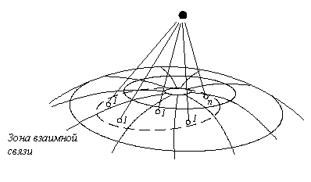

**Рисунок – Пояснение принципа многостанционного доступа**

Очевидно, что каналы первой группы позволяют организовать немедленную связь в любое время; каналы второй группы для организации связи требуют выполнения определенной процедуры, аналогичной той, которая характерна для обычной городской телефонной связи. Прежде чем осуществить передачу сообщений по каналам второй группы, необходимо: получить сведения о наличии свободного канала в системе (то есть получить подтверждение доступа в систему связи – в АТС это соответствует продолжительному тону); набрать адрес (номер) нужного корреспондента; убедиться, свободен ли канал к корреспонденту (то есть получить доступ к корреспонденту).

Очевидно, что в системах с закрепленными каналами из-за того, что часть каналов в некоторые интервалы времени будет использоваться, общее число каналов должно быть больше, чем в системах с незакрепленными каналами. Таким образом, системы, с незакрепленными каналами являются более эффективными, однако они имеют и недостатки: во-первых, требуется дополнительно время для установления связи (надо найти свободный канал и с помощью вызывных и адресных сигналов осуществить необходимую коммутацию) и, во-вторых, возможен отказ в установлении немедленного соединения системы.

При любом виде каналов связи (закрепленных или незакрепленных) могут быть созданы многоадресные, одноадресные и смешанные сообщения и стволы.

При многоадресном построении групповых сообщений каждая земная станция излучает один ствол, в котором передается групповое сообщение, предназначенное для приема всеми земными станциями. Стволы, излученные всеми ЗС, пройдя через бортовой ретранслятор, принимаются на каждой ЗС. После демодуляции из каждого ствола выделяются те части групповых сообщений, которые предназначаются только для данной ЗС. Это выделение осуществляется либо на основании адреса данной станции, который передается перед сообщением, (при незакрепленных каналах), либо по предварительной договоренности о месте размещения каналов, предназначенных для данной ЗС в передаваемых групповых сообщениях (при закрепленных каналах).

Очевидно, что при многоадресном построении групповых сообщений в ВЧ стволах каждая ЗС должна принимать n-1 стволов, где n – число ЗС. Таким образом, в этом случае получается сравнительно простое передающее устройство, но существенно усложняется приемное оборудование ЗС.

При одноадресном построении для каждой ЗС формируется свое групповое сообщение и свой ВЧ ствол, в котором каждая передающая станция занимает соответствующее число каналов. Таким образом, каждая станция занимает определенное число каналов в n-1 стволах, проходящих через ретранслятор, каждый из которых предназначен только для одной определенной земной станции. В этом случае на каждой станции необходимо принять и демодулировать только один ствол, предназначенный для этой станции. Очевидно, что передающая аппаратура получается сложнее приемной.

При смешанном построении стволов на каждой земной станции осуществляется многоадресное формирование стволов, а на ретрансляторе производится переход от многоадресного к одноадресному построению стволов, то есть осуществляется перегруппировка каналов. Таким образом, при смешанном построении стволов получается упрощение как приемного, так и передающего оборудования земных станций, но усложняется аппаратура ретранслятора.

Существует три основных *метода разделения общего канала связи*: *по частоте* (ЧР), *во времени* (ВР), и посредством сигналов различающихся по форме (*кодовое разделение каналов*).

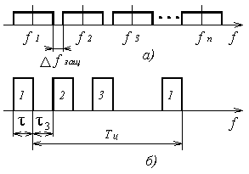

**Рисунок – Многостанционный доступ с разделением по частоте (а)**

**и по времени (б)**

***Многостанционный доступ с частотным разделением (МДЧР)***

В этом случае для каждого ствола (то есть для каждой станции) выделяется определенная несущая частота (f1, f2,…, fn). Разнос между парой соседних несущих выбирается таким, чтобы была исключена возможность взаимного перекрытия спектров при модуляции. Отметим, что наиболее просто МДЧР реализуется в том случае, когда на земных станциях осуществляется частотная модуляция колебаний многоканальным сообщением с частотным разделением телефонных каналов (сокращенно – система ЧР ЧМ МДЧР). Таким образом, в этой системе на вход ретранслятора поступает сложный сигнал, представляющий собой систему n модулированных по частоте гармонических сигналов, являющихся несущими частотами всех ЗС. Прохождение такого сложного сигнала через общий бортовой ретранслятор, представляющий собой нелинейное устройство, приводит к следующим нежелательным явлениям:

1) *возникновению переходных помех*;

2) *подавлению сигналов* тех *земных станций* (то есть тех стволов), *уровень которых на входе ретранслятора* по каким либо причинам (например, вследствие замираний), окажется *меньше уровней* *сигналов других станций*. Это подавление может доходить до 6 дБ. Для устранения этого явления необходимы соответствующий контроль и регулировка уровней сигналов, излучаемых с каждой земной станции. Такая регулировка может производится автоматически сопоставлением принятых с ретранслятора уровней сигналов с различных стволов (станций);

3) *возникновению переходных помех между стволами* и снижению выходной мощности ретранслятора из-за *нелинейности амплитудной характеристики* тех каскадов ретранслятора, которые являются общими для всех стволов, принятых с земных станций. Снижение выходной мощности обуславливается появлением продуктов нелинейности, на которые расходуется часть мощности ретранслятора.

Перечисленные явления приводят к тому, что при заданном значении переходных шумов в телефонных каналах с увеличением числа земных станций, то есть с увеличением числа стволов (несущих), одновременно усиливаемых ретранслятором, приходится снижать число телефонных сообщений, передаваемых на каждой несущей. Отсюда, чем большее число станций входит в систему МДЧР, тем меньшее число телефонных сообщений может быть передано. Расчеты и испытания реальных систем показывают, что ретранслятор, способный пропустить на одной несущей при ЧР ЧМ 700 телефонных каналов, в случае работы 8 станций в системе ЧР ЧМ МДЧР может пропускать 30 каналов на каждой несущей, то есть не более 8·30 = 240 каналов (снижение пропускной способности почти в 3 раза). При работе 16 станций в системе ЧР ЧМ МДЧР на каждой несущей можно передавать не более десяти телефонных сообщений. Таким образом, по сравнению с первоначальной пропускная способность составляет 23%. Однако, при таком режиме работы при использовании статистических особенностей телефонных сообщений, передаваемых на различных несущих, появляются новые возможности увеличения пропускной способности ретранслятора. Если во время пауз между словами, фразами и при молчании абонентов в такой системе подавлять излучение земных передатчиков на несущей частоте, то это существенно снизит нагрузку ретранслятора и позволит в 3…4 раза увеличить пропускную способность. Напомним, что подобное подавление несущих используется при построении аппаратуры частотного разделения: на выходе индивидуальных преобразователей уровень колебаний с поднесущими частотами стремятся сделать возможно меньшим.

Метод МДЧР с подавлением несущих использован в системе "Спэйд", реализованной в международной системе "Интелсат". В этой системе каждое телефонное сообщение преобразуется в восьмиразрядный сигнал ИКМ (64 кбит/с) и передается на отдельной ВЧ несущей методом четырехфазной ФМ. Полоса частот, занимаемая одним телефонным каналом, составляет 38 кГц, защитный интервал Δfзащ = 7 кГц (рис. 13.6,а). Описываемая система обеспечивает передачу в одном стволе шириной 36 МГц 800 незакрепленных каналов.

В отечественной аппаратуре "Градиент Н" также используется МДЧР, при котором каждое телефонное сообщение передается на отдельной несущей путем ЧМ с пиковой девиацией частоты, соответствующей измерительному уровню, равной 30 кГц. Число несущих частот в стволе составляет 200, разнос между соседними несущими равен 160 кГц. В отечественной аппаратуре "Группа" число несущих составляет 24; разнос между ними 1.35 МГц. Частотная модуляция в этом варианте аппаратуры осуществляется стандартной 12-канальной группой (спектр 12..60 кГц) с эффективной девиацией частоты 125 кГц. Таким образом, число передаваемых телефонных сообщений составляет 24·12 = 288.

***Многостанционный доступ с временным разделением (МДВР)***

В данном случае работа земных станций через ретранслятор осуществляется поочередно. Поэтому все станции могут работать на одной несущей частоте и должны иметь общую систему синхронизации, обеспечивающую строго поочередные включения и выключения передатчиков.

На рисунке (см. выше) приведен цикл работы системы МДВР, состоящей из трех станций – 1,2 и 3. В течение интервалов времени τ, которые называются *кадрами станций*, каждая станция излучает колебания несущей частоты, модулированные сообщением, поступающем от аппаратуры разделения; через τ3 обозначен защитный интервал времени, предотвращающий одновременное включение двух наземных станций, а через Тц – цикл передачи. Описанный вариант относится к случаю синхронной работы наземных станций. Система синхронизации, которая может осуществляться по пилот-тону, должна учитывать различие расстояний между ИСЗ и отдельными земными станциями. Обычно системы с МДВР работают с геостационарными ИСЗ, поскольку осуществить синхронизацию при использовании подвижных ИСЗ сложно, так как в этом случае расстояния между ИСЗ и земными станциями будут переменными. В случае МДВР наиболее целесообразным вариантом является использование ИКМ с фазовой модуляцией несущей (сокращенно – ИКМ ФМ МДЧР). На рисунке в качестве примера приведен подробный цикл работы системы МДВР.

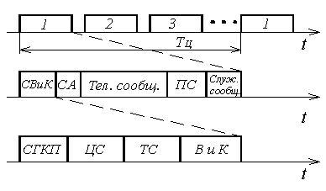

**Рисунок – Структура цикла при МДВР**

Из рисунка следует, что в течение каждого кадра со станций передаются не только сообщения, идущие по телефонным и служебным каналам связи, но и несколько специальных сигналов. К ним относятся: сигналы синхронизации, вызова и коммутации (СВиК), сигналы адресов (СА) и пилот-сигнал (ПС). Отметим, что СВиК состоит из *сигнала синхронизации* опорных генераторов при когерентном приеме (СГКП), *сигнала цикловой синхронизации* (ЦС), сигнала, необходимого в системах с ИКМ для *тактовой синхронизации* (ТС), и сигналов, обеспечивающих *вызов абонентов и коммутацию цепей* (ВиК).

Информационная часть кадра составляет около 85…90 % от полной длины кадра.

Системы с МДВР по сравнению с МДЧР обладают рядом преимуществ:

1) *импульсная мощность передающего устройства* данной станции *не зависит* *от* условий работы *других станций* и не требует регулировок, так как взаимное подавление сигналов отсутствует;

2) *все* *земные* передающие *станции* *могут работать на одной несущей частоте*, а приемные – на другой, что упрощает построение станций;

3) *передатчик ретранслятора* работает *в режиме максимальной мощности*; при этом отсутствуют взаимные помехи между ретранслируемыми сигналами.

К недостаткам систем с МДВР можно отнести сложность системы синхронизации станций и возникновение помех при нарушении синхронизации работы хотя бы одной станции.

Таблица – Полосы частот систем спутникового вещания

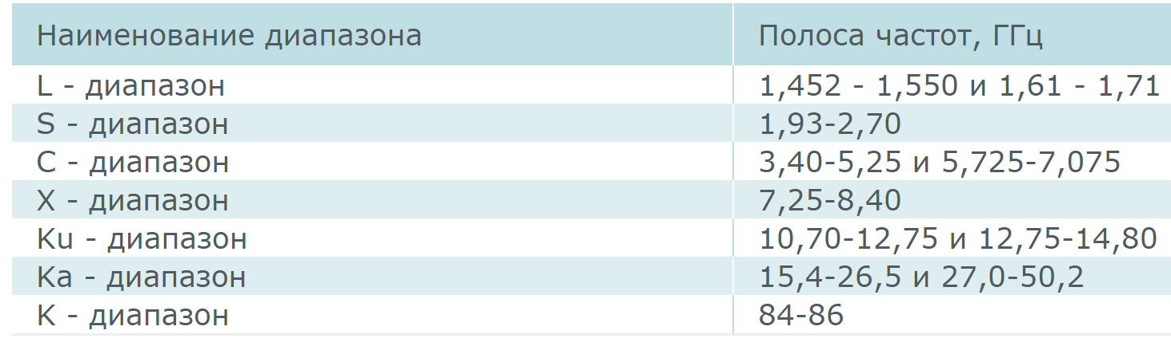

Для систем спутникового вещания выделены полосы частот, представленные в табл. Два последних диапазона — Ка и К — почти не используются и пока считаются экспериментальными. Однако вещание спутниковых телепрограмм в этих диапазонах позволит значительно уменьшить диаметр приемных антенн. Например, если антенны Ки-диапазона (10,70 — 12,75 ГГц) имеют характерные размеры 0,6 — 1,5 м, то антенны К-диапазона (84 — 86 ГГц) при том же значении коэффициента усиления будут иметь размеры 0,10 — 0,15 м. Кроме того, информационная емкость этих диапазонов значительно выше. Под информационной емкостью понимается количество телевизионных каналов, которые можно разместить в данном диапазоне частот.

Основная проблема в освоении этих диапазонов — экономическая, а именно - проблема создания недорогих массовых индивидуальных приемников.

Дополнительная литература:

<http://www.arstel.com/ru/articles/art1p_one.php>

***10.5 Принципы построения сотовых систем мобильной связи. Территориально-частотный план сотовых систем связи.***

Общая архитектура сети современного мобильного оператора построена по *иерархическому принципу* и представляет собой трехуровневую структуру (рис.).



**Рисунок – Трехуровневая структура сети мобильного оператора**

Основу современных сотовых систем составляет именно сеть *радиодоступа*, поэтому далее будут рассмотрены вопросы, касательно данной части cети.

В сотовой сети связи территория зоны обслуживания (напри­мер, город) делится на ячейки (*соты*). В центре каждой соты нахо­дится стационарная *базовая станция* (БС), которая соединена ка­бельной или радиорелейной линией связи с наземной стационар­ной сетью связи общего пользования (например, ТфОП или Интернет). Назначение сотовой сети – связать мобильный или персональный терминал через базовую станцию сабонентом сети связи общего пользования или другим абонентом сотовой сети связи.

Основное назначение БС - обеспечить централизованный механизм управления передачи сигналов между абонентами, динамическое распределение ресурсов, контроль питания и обслуживания.

Зона обслуживания сотовой сети связи (город в типичном слу­чае) разбивается на шестиугольные соты с радиусом действия базо­вой станции *.*



**Рисунок – Структура сотовой системы**

При перемещении мобильного терминала из одной соты в другую производится автоматическое переключение радиоканала связи с одной базовой станции на другую. Этот процесс называет­ся эстафетной передачей или *handover.*

Различают жесткий и мягкий handover.

"Жесткий" handover – с разрывом соединения (! оператору проще реализовать).

"Мягкий" handover – без разрыва соединения (!!! более предпочтительно для абонента, т.к. любой сервис: голос или передача данных идут без разрыва соединения).

*По размеру* соты различают:

* пикосоты – связь внутри офиса, с радиусом со­ты до 10-50 м;
* микросоты – связь внутри точек большого скопления людей: аэропорты, торговые центры, и др. с радиусом соты до 100-300 м;
* макросоты – являются основой сетей мобильной и персо­нальной связи и имеют радиус соты от единиц километров до 10-40 км;
* мегасоты – формируются узким лучом КА-ретранслятора ИСЗ и имеют радиус соты от нескольких сотен до тысяч километров.

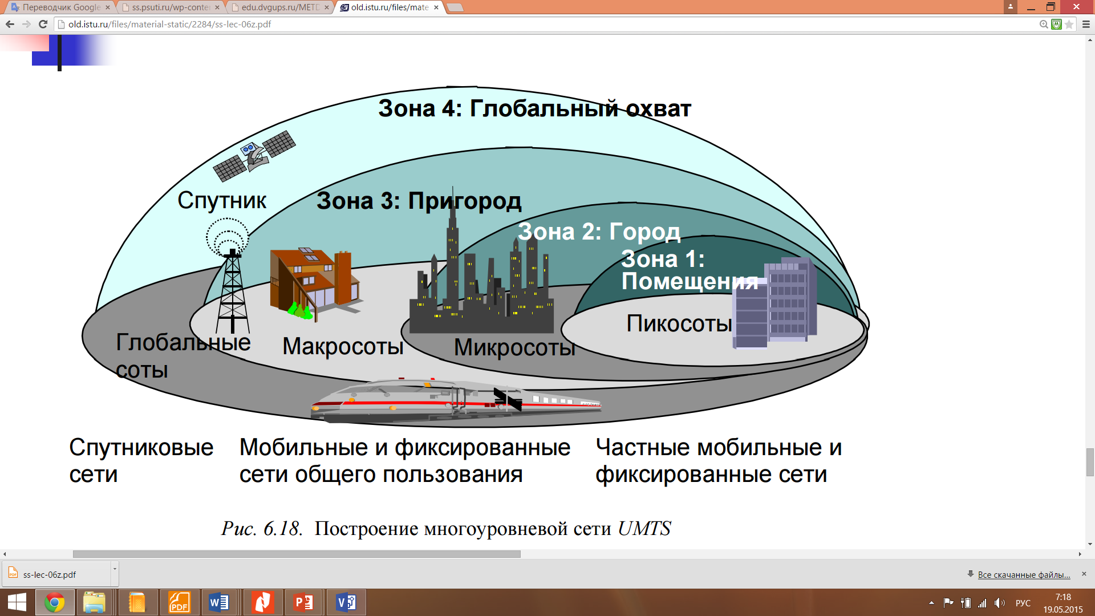

**Рисунок – Принцип многоуровневой сотовой системы**

***Модель сети сотовой связи*** (принцип взаимодействия)



**Рисунок – Модель сети сотовой связи**

Группа БС с помощью стационар­ных наземных каналов связи связывается с центром коммутации MSC (Mobile Switching Center). (может быть один или несколько). Центры коммутации выделяют каналы связи мобильным термина­лам по требованию и организуют их эстафетную передачу другим базовым станциям. Головной центр коммутации по сути является *автомати­ческой телефонной станцией*, осуществляет выход мобильных тер­миналов в ТфОП, сетьInternetи другие цифровые сети интегрального обслуживания.

Кроме того, головной центр коммутации осуществляет про­верку паролей мобильных терминалов, засекречивание сообщений при передаче их по радиоканалам, организует роуминг - подклю­чение мобильных терминалов других операторов к сотовой сети связи и др.

***Основные элементы системы сотовой связи***



**MS**

**SSS**

**BSS**

**Рисунок – Элементы системы сотовой связи**

*Основными элементами системы сотовой связи* являются:

* мобильный терминал (MS – Mobile station), который перемещается вместе с абонентом;
* радиосистема (BSS – Base Station System) – управляет радиолинией связи с MS;
* система коммутации (SSS – Switching Subsystem), главная часть которой – центр коммутации (MSC) - выполняет коммутацию между мобильными терминалами, а также между MS и стационарным терминалом.

Взаимодействие указанных элементов осуществляется с применением стандартизированных *интерфейсов*, которые представляют собой стек определенных протоколов:

* *радиоинтрефес* – «воздушный интерфейс» взаимодействия MS и BSS по средствам радиоволн;
* *внутренние интерфейсы* – предназначены для взаимодействия внутри подсистем BSS и SSS, а также между ними;
* *межсетевой интерфейс* – предназначен для транспортировки данных в другие сети по общепринятым интерфейсам(например, для доступа к сети ТфОП применяются цифровые потоки E1 – 2,048 Мбит/с, а для доступа в сеть Интернет – семейство стандартов Ethernet).

В зависимости от *вида применяемых MS и BSS,* а также технической *реализации радио- и внутренних интерфейсов* сотовые сети связи принято классифицировать по следующим поколением (*generation* -> *G*):

**1G** – *NMT-450* (Nordic Mobile Telephone – стандарт 1978 г.) – первая аналоговая сотовая связь с FDMA в диапазоне 450 МГц.

**1G** – *AMPS* (Advanced Mobile Phone Service – ст. 1983 г.) – улучшенная аналоговая сотовая связь с FDMA в диапазоне 900 МГц.

**2G** – *GSM* (Group Special Mobile или Global System for Mobile Communications – ст. 1990 г.) – первая цифровая сотовая связь с TDMA/FDMA в 4х диапазонах 850 МГц, 900 МГц, 1800 МГц, 1900 МГц.

**2G** – *cdmaOne* или *IS-95* (ст. 1995 г.) - цифровая сотовая связь с CDMA в нескольких диапазонах.

**3G** – *CDMA2000* (ст. 1999 г.) – развитие IS-95, доп. диапазон 2100 МГц.

**3G** – *UMTS* или *WCDMA* (Universal Mobile Telecommunications Systemc Wide-CDMA – ст. 2001 г.) - более высокие скорости передачи за счет дополнительных техник широкополосной модуляции, многодиапазонный.

**4G** – *LTE Advanced* (Long-Term Evolution – стандарт 2009) – ортогональный метод множественного доступа – OFDMA, радио интерфейс с коммутацией пакетов IP и поэтому существует проблема передачи голоса, методы разнесенного приема/передачи MIMO.

Ниже на рисунке приведена основные *этапы эволюции* *сотовых сетей* *связи*.

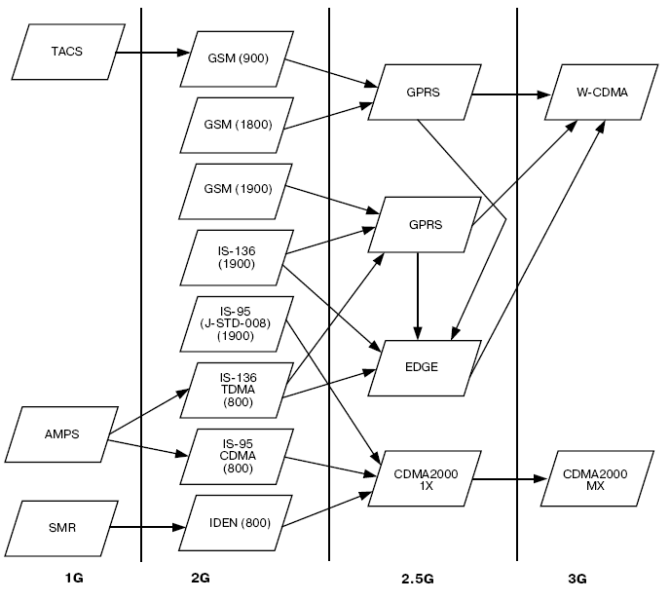

LTE Advanced

UMTS

**4G**

**Рисунок – Эволюция развития сетей сотовой связи**

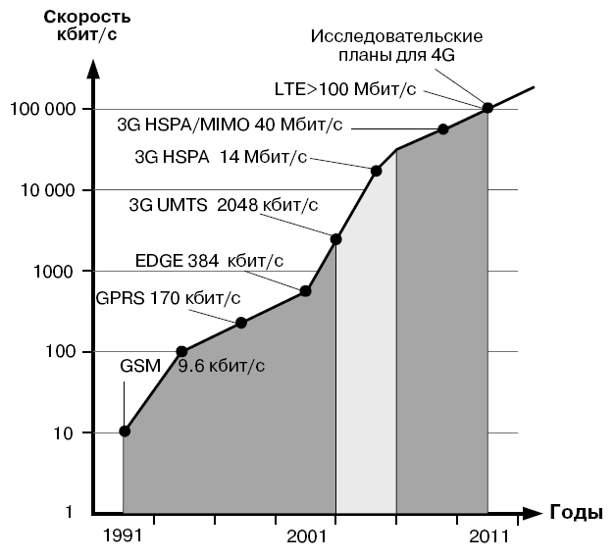

и 5G

*3G HSPA+ - основная широкополосная технология мобильной высокоскоростной передачи данных в РБ*

**Рисунок – Рост скорости обмена данными**

***Модель сети стандарта GSM (особенности реализации 2G)***



**Рисунок – Архитектура и интерфейсы сети мобильной связи стандарта GSM**

***Элементы сети GSM***

MS – Mobile Station – мобильная станция

BTS – Base Telephone Station – базовая приемо-передающая станция

BSC – Base Station Controller – контроллер базовой станции

MSC – Mobile Switching Center – центр коммутации мобильной связи

EIR – Equipment Identification Register – регистр идентификации оборудования

HLR – Home Location Register – домашний регистр местоположения

VLR – Visit Location Register – визитный регистр местоположения

***Интерфейсы сети GSM***

Радиоинтерфейс – ***Um*** – интерфейс между MS и BTS.

Внутренние интерфейсы подсистемы BSS:

***Abis*** – интерфейс служит для связи между BSC с BTS и для процессов установления соединений и управления оборудованием, передача осуществляется цифровыми потоками со скоростью 64 кбит/с и 2,048 Мбит/с.

***A*** – интерфейс между MSC и подсистемой базовых стан­ций BSS, включая все BTS и BSC, обеспечивает передачу сообщений для управления BSS, хэндовер, управления при изменении местоположения. A-интерфейс объединяет каналы связи и линии сигнализации.

Внутренние интерфейсы подсистемы SSS:

***C*** – интерфейс используется для обеспечения взаимодей­ствия между MSC и HLR. MSC может послать сообщение HLR в конце сеанса связи для того, чтобы абонент мог оплатить разговор.

***B*** – интерфейс между MSC и VLR и необходи­м для определения местоположение подвижной станции. Если подвижная станция инициирует процедуру изменения место­положения, то MSC информирует свой VLR, который заносит всю изме­няющуюся информацию в свои регистры. Эта процедура происходит все­гда, когда MS переходит из одной области в другую.

***D*** – интерфейс между HLR и VLR используется для рас­ширения обмена данными о положении подвижной станции и управле­ния процессом связи. Основные услуги, предоставляемые подвижному абоненту, заключаются в возможности передавать или принимать сооб­щения независимо от местоположения.

***E*** – интерфейс обеспечивает взаимодействие между раз­ными MSC при осуществлении процедуры handover — «передачи» або­нента из зоны в зону при его движении в процессе сеанса связи без ее пе­рерыва.

***Важные термины и определения***

SIM – Subscriber Identity Module – модуль идентификации абонента;

IMEI – International Mobile Equipment Identity – уникальная информация о мобильном терминале;

IMSI – International Mobile Subscriber Identity – международный идентификатор мобильного абонента (индивидуальный номер абонента), ассоциированный с каждым пользователем мобильной связи стандарта GSM, UMTS или CDMA и состоит из:

1. MCC – Mobile Country Code – мобильный код страны
2. MNC – Mobile Network Code – код мобильной сети
3. HLR – номер домашнего регистра местоположения
4. ID (или MSIN – Mobile Subscriber Identification Number) – идентификатор пользователя

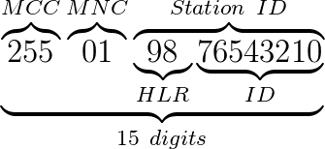

**Рисунок – Структура IMSI**

***Радиоинтерфейс Um в GSM c TDMA/FDMA*** *(структура кадров)*



**Рисунок – Структура временных кадров в стандарте GSM**

***Особенности реализации пакетной сети в GSM (GPRS/EDGE)***



**Рисунок – Архитектура и интерфейсы пакетной сети GSM (GPRS/EDGE)**

**Примечания:** - пакетные сети GPRS и EDGE – по сути надстройка над базовой сетью GSM;

- сочетание сети GSM и EDGE называется ***GERAN*** (GSM/EDGE Radio Access Network);

- базовая скорость канального интервала (КИ) в GSM – 9,6 кбит/с;

- использую свободные КИ удается увеличить скорость до 171,2 кбит/c (в GPRS);

- и дополнительные техники по модуляции (например, 8-PSK) – до 474 кбит/с (в EDGE).

***Модель сети стандарта UMTS (особенности реализации 3G)***



**Рисунок – Архитектура и интерфейсы сети мобильной связи стандарта UMTS**

**Примечание:** На рис. приведена реальная ситуация в РБ объединения сегментов 2G и 3G

***Основные элементы сети UMTS***

NodeB – базовая станция типа B (аналогичная функция BTS в GSM)

RNC – Radio Network Controller – сетевой радиоконтроллер (по аналогии с BSС в GSM)

RNS – Radio Network Subsystem – подсистема радиосети (по аналогии с BSS в GSM)

CN – Core Network – сочетание голосовой подсистемы SSS и пакетной сети.

***Основные интерфейсы сети UMTS***

Радиоинтерфейс – ***Uu*** – интерфейс между MS и NodeB.

Внутренние интерфейсы подсистемы RNS: все связи реализуются на основе семейства интерфейсов ***Iu***:***Iub, Iur, Iu-CS*** (голосовая часть)***, Iu-PS*** (пакетная часть).

***Радиоинтерфейс Uu в UMTS c W-CDMA*** *(структура кадров)*



**Рисунок – Структура временных кадров в стандарте GSM**

***HSPA*** (англ. High Speed Packet Access – высокоскоростная пакетная передача данных) – технология беспроводной широкополосной радиосвязи, использующая пакетную передачу данных и являющаяся надстройкой к мобильным сетям WCDMA/UMTS.

Технология является ассиметричной по направлениям передачи данных: *HSDPA* – High-Speed Downlink Packet Access – в направлении от БС к MS, *HSUPA* – High-Speed Downlink Packet Access – и в направлении от MS к БС.

HSDPA практически реализованы скорости до 42 Мбит/с (в РБ).

Ниже в таблице приведены некоторые реализации стандартов HSDPA.

Таблица – Версии стандартов 3GGP для HSDPA

|  |  |  |  |  |  |  |  |
| --- | --- | --- | --- | --- | --- | --- | --- |
| Протокол | Версия 3GPP | Категория | Максимальное число кодов HS-DSCH | Модуляция | MIMO,  Dual-Cell | Коэффициент избыточности кода при максимальном битрейте | Битрейт, Мбит/c |
| HSDPA | Release 5 | 1 | 5 | 16-QAM |  | 0,76 | 1,2 |
| HSDPA | Release 5 | 4 | 5 | 16-QAM |  | 0,76 | 1,8 |
| HSDPA | Release 5 | 6 | 5 | 16-QAM |  | 0,76 | 3,6 |
| HSDPA | Release 5 | 8 | 10 | 16-QAM |  | 0,76 | 7,2 |
| HSPA+ | Release 7 | 14 | 15 | 64-QAM |  | 0,98 | 21,1 |
| HSPA+ | Release 7 | 20 | 15 | 64-QAM | MIMO | 0,98 | 42,2 |
| Dual-Carrier HSDPA | Release 8 | 24 | 15 | 64-QAM | Dual-Carrier | 0,98 | 42,2 |
| DC-HSDPA w/MIMO | Release 9 | 28 | 15 | 64-QAM | Dual-Carrier + | 0,98 | 84,4 |

***Модель сети стандарта LTE (особенности реализации 4G)***



**Рисунок – Архитектура и структура кадра сети мобильной связи стандарта LTE**

***Территориально-частотные планы сотовых сетей связи***

Поло­са частот системы определяет полосу частот, выделяемую на от­дельную соту, что, в свою очередь, определяет число каналов свя­зи, которое можно организовать в соте, размер соты и общую про­пускную способность сотовой сети связи.

Основным принципом создания сотовых систем связи являет­ся *принцип повторного использования* тех же *рабочих частот* в несмежных сотах. Через несколько ячеек эти полосы рабочих час­тот повторяются, что при ограниченной общей полосе частот сис­темы позволяет охватить сколь угодно большую зону обслужива­ния и повысить число абонентов системы.

Группа смежных сот с отличающи­мися рабочими частотами называется *кластером*. Коэффициентом эффективности использования полосы частот в кластере  назо­вем отношение полосы частот, используемой в одной соте, к об­щей полосе частот системы связи, .

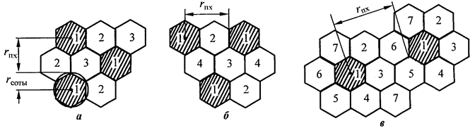

**Рисунок – Кластеры односекторных сот**

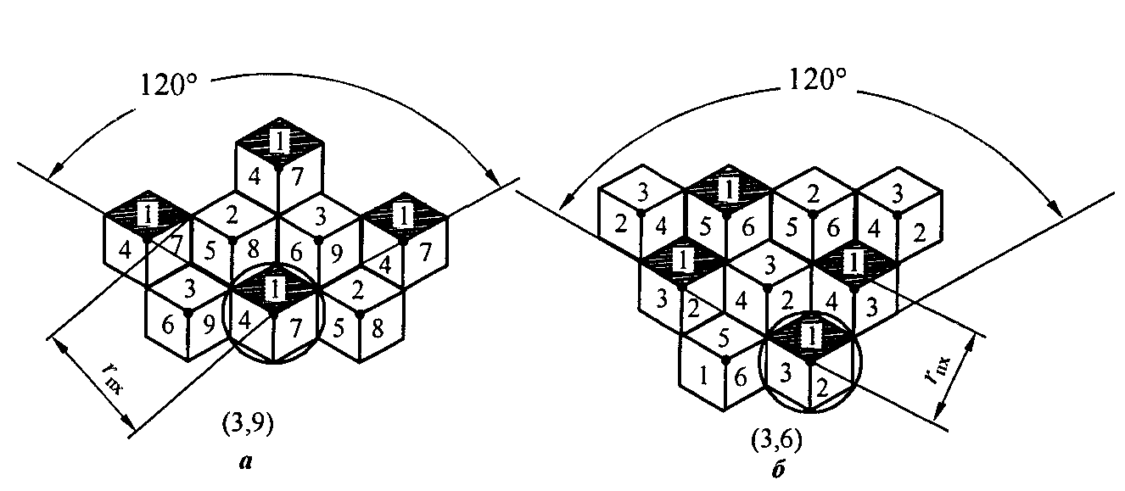

**Риcунок – Покрытие зоны обслуживания трехсекторными сотами: (3,9) (a) и (3,6) (б)**

На рис. изображены наиболее используемые ти­пы кластеров для односекторной соты. В центре каждой соты рас­положена БС с всенаправленной в горизонтальной плоскости приемопередающей антенной. Для кластеров рис., *а, б, в* соот­ветственно получим = 1/3, 1/4, 1/7. Расстояние от базовой стан­ции до ближайшего мешающего мобильного терминала обозначе­но как .

На втором рис. показано покрытие зоны обслуживания трехсекторными сотами (3,9) и (3,6), где первая циф­ра в скобках означает количество секторов антенны БС в горизонтальной плоскости (или количество частотных полос в соте), вторая цифра - количество различных частотных полос, используемых в сотовой сети связи.

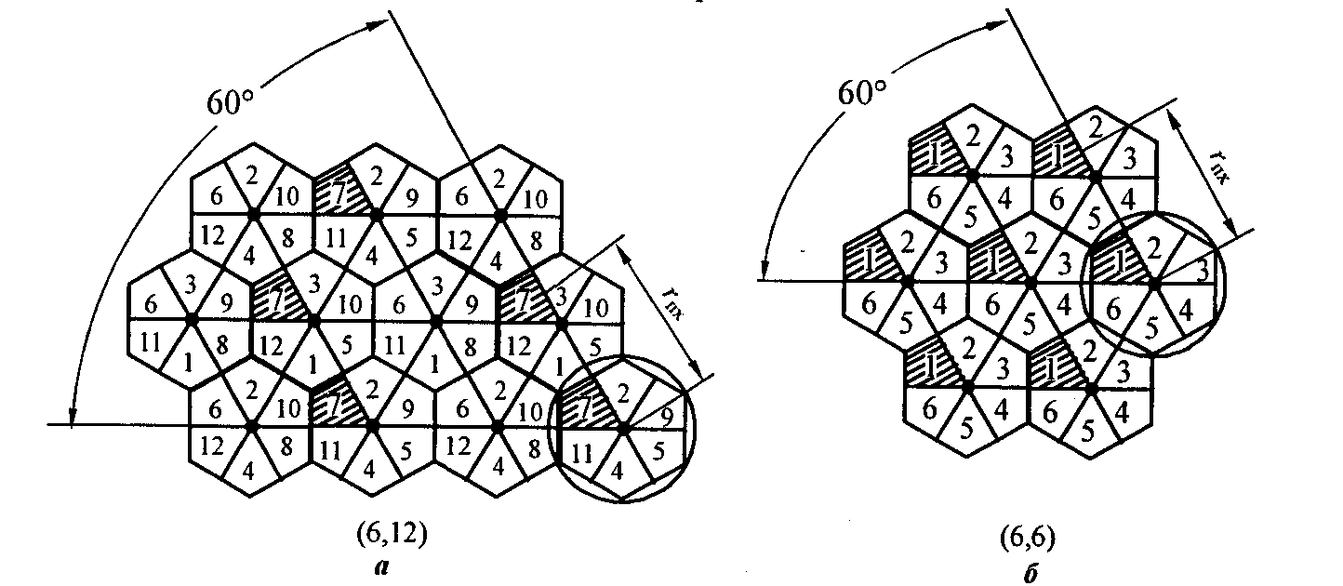

**Рисунок – Зоны обслуживания шестисекторными сотами: (6,12) (a) и (6,6) (б)**

Для шестисекторных сот (6,12) и (6,6) покрытие зоны обслу­живания показано ниже на рис. Покрытие (6,12) имеет = 1/2, а покрытие (6,6) имеет = 1.

Сравнительные характеристики мето­дов покрытия зоны обслуживания представлены в табл.

Таблица

|  |  |  |  |  |  |  |  |
| --- | --- | --- | --- | --- | --- | --- | --- |
| Метод  покрытия  зоны  обслуживания | Односекторные соты | | | Трехсекторные соты | | Шестисекторные cоты | |
| (1,7) | (1,4) | (1,3) | (3,9) | (3,6) | (6,12) | (6,6) |
|  | 1/7 | 1/4 | 1/3 | 1/3 | 1/2 | 1/2 | 1 |
|  | 3,6 | 2,6 | 2 | 2,64 | 2,18 | 2,16 | 2,16 |

Отношение  является исходным для оценки относи­тельной мощности помехи от излучений станций ближайшей соты (сектора), работающих в тех же полосах частот, что и станции в рассматриваемой соте.

Использование помехоустойчивых кодов в радиоканалах со­товой связи уменьшает требуемое отношение сигнал-помеха в приемном устройстве, что позволяет допустить больший уровень помех от станций в других сотах или секторах, работающих в той же полосе частот. Это, в свою очередь, позволяет уменьшить ве­личину  и выбрать покрытие зоны обслуживания с боль­шим значением , увеличивая тем самым частотную эффектив­ность и пропускную способность соты и системы cвязи.

Емкость сотовой системы связи, т.е. число каналов связи в зо­не обслуживания, равна числу каналов связи, которое можно орга­низовать в одной соте, умноженному на число сот в системе связи. Уменьшая размер соты при сохранении того же числа каналов свя­зи в соте, которое определяется полосой частот, выделяемой на одну соту, мы увеличиваем число сот в системе связи и, следова­тельно, емкость сотовой системы связи.

**Пример:** **Расчет количества каналов**

Пусть система состоит из 32 сот () с радиусом () 1,6 км каждая, имеет выделенную полосу частот, которая разрешает поддерживать 336 радиоканалов (). Кратность использования частот C = 7.

Какую географическую зону (площадь) обслуживает эта система? Сколько каналов приходится на одну соту (ячейку)? Какое число звонков, которые одновременно поступают, может обрабатываться? (Повторить задачу для 128 ячеек с радиусом 0,8 км).

***Решение:***

1. Площадь шестиугольника (соты) равна

 км2.

1. Площадь обслуженной системы равна

 км2.

1. Количество каналов в одной соте:

 (каналов).

1. Количество одновременно обслуженных звонков:

 (каналов).

***10.6 Мультисервисные сети, уровневая структура, протоколы и трафик мультисервисных сетей.***

В Концептуальных положениях по построению мультисервисных сетей приняты следующие термины и определения:

***Сеть связи следующего поколения*** (*Next Generation Net, NGN*) − концепция построения сетей связи, обеспечивающих предоставление неограниченного набора услуг с гибкими возможностями по их управлению, персонализации и созданию новых услуг за счет унификации сетевых решений. Предполагает реализацию универсальной транспортной сети с распределенной коммутацией, вынесение функций предоставления услуг в оконечные сетевые узлы и интеграцию с традиционными сетями связи.

***Мультисервисная сеть*** (МС) − это сеть связи, построенная в соответствии с концепцией NGN и обеспечивающая предоставление неограниченного набора услуг.

***Мультипротокольная сеть*** – транспортная сеть связи, входящая в состав мультисервисной сети, обеспечивающая перенос разных видов информации с использованием различных протоколов передачи.

Мультисервисная сеть представляет собой *универсальную многоцелевую среду*, предназначенную для передачи речи, изображения и данных с использованием технологии коммутации пакетов (IP). Мультисервисная сеть отличается степенью надежности, характерной для телефонных сетей (в противоположность негарантированному качеству связи через Интернет) и обеспечивает низкую стоимость передачи в расчете на единицу объема информации (приближенную к стоимости передачи данных по Интернету).

*Основная задача* мультисервисных сетей заключается в обеспечении работы разнородных информационных и телекоммуникационных систем и приложений в единой транспортной среде, когда для передачи обычного трафика (данных) и трафика другой информации (речи, видео и др.) используется единая инфраструктура.

*Особенности мультисервисной сети*:

* универсальный характер обслуживания разных приложений;
* независимость от технологий услуг связи и гибкость получения набора, объема и качества услуг;
* полная прозрачность взаимоотношений между поставщиком услуг и пользователями.

Архитектурно структуру мультисервисной сети можно представить в виде нескольких основных уровней:

* магистральный уровень;
* уровень распределения и агрегирования;
* уровень доступа.

*Магистральный уровень* является универсальной высокоскоростной и, по возможности, однородной платформой передачи информации, реализованной на базе цифровых телекоммуникационных каналов.

*Уровень распределения* включает узловое оборудование сети оператора, а *уровень агрегирования* выполняет задачи агрегации трафика с уровня доступа и подключения к магистральной (транспортной) сети.

*Уровень доступа* включает корпоративные или внутридомовые сети, а также каналы связи, обеспечивающие их подключение к узлу (узлам) распределения сети.

Построение мультисервисных сетей осуществляется *на базе самых различных технологий*, как на платформе IP (IP VPN), так и на базе выделенных каналов связи. На магистральном уровне наиболее популярны сегодня технологии *IP/MPLS*, Packet over SONET/SDH, *POS*, ATM, xGE, *DWDM*, CWDM, RPR.

Основу NGN составляет *универсальная транспортная сеть*, реализующая функции транспортного уровня и уровня управления коммутацией и передачей (см. рисунок).

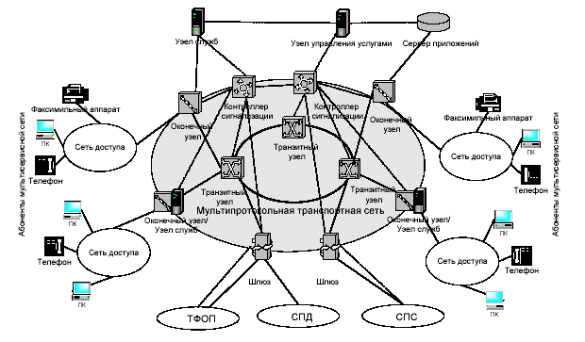

**Рисунок – Архитектура сети следующего поколения (NGN)**

В состав транспортной сети NGN могут входить:

* *транзитные узлы*, выполняющие функции переноса и коммутации;
* *оконечные (граничные) узлы*, обеспечивающие доступ абонентов к мультисервисной сети;
* *контроллеры сигнализации*, выполняющие функции обработки информации сигнализации, управления вызовами и соединениями;
* *шлюзы*, позволяющие осуществить подключение традиционных сетей связи (ТфОП, СПД, СПС).

*Контроллеры сигнализации* могут быть вынесены в отдельные устройства, предназначенные для обслуживания нескольких узлов коммутации. Использование общих контроллеров позволяет рассматривать их как единую систему коммутации, распределенную по сети.

*Оконечные* и *оконечно-транзитные узлы* транспортной сети могут выполнять функции узлов служб, т.е. состав функций граничных узлов может быть расширен благодаря добавлению функций предоставления услуг. Для построения таких узлов может использоваться технология Softswitch.

*Классификация стеков протоколов* доставки информации в транспортной сети (рисунок).

В транспортной сети могут использоваться разнообразные наборы протоколов для доставки информации различных служб и поддержки приложений:

IP/AAL/ATM/SDH;

*IP/MPLS/Ethernet*;

IP/MPLS/PPP/I.430/I.431;

IP/MPLS/LAP-F/I.430/I.431;

IP/MPLS/LAP-D/I.430/I.431;

*IP/MPLS/DWDM*.

Выбор того или иного набора протоколов определяется предпочтениями оператора, которые зависят от:

* типа уже используемых или планируемых для использования технологий физического уровня (SDH, 1GE/10GE BASE-LX, I.430/I.431, DWDM);
* типа уже используемых или планируемых для использования технологий уровня звена данных (ATM, Ethernet, PPP, LAP-F, LAP-D, DWDM);
* набора уже имеющихся или планируемых служб и приложений;
* требований пользователей и многих других причин.



**Рисунок – Стеки протоколов доставки информации в транспортной сети**

Мультисервисная сеть должна гарантировать предоставление услуг с *определенным качеством (QoS)* для каждого требования, обеспечивая семантическую и временную прозрачность соединения.

*Семантическая прозрачность* − это способность сети обеспечивать доставку информации от источника к адресату с приемлемым для данной службы уровнем ошибок.

*Временнáя прозрачность* − свойство сети обеспечивать такие значения задержки и дрожания (*джиттера*) задержки, которые удовлетворяют требованиям качества обслуживания пользователей.

***Требования к семантической прозрачности***

Любые реальные системы передачи вносят ошибки, вызываемые, например, помехами, искажениями сигналов, шумами, замираниями, частота и природа которых могут быть различными. Уровень ошибок определяет верность приема информации. Качество цифровых систем передачи (ЦСП) определяется *коэффициентом ошибок по битам* (КОБ в англ. яз. версии *BER*), величина которого сходится к вероятности ошибочного приема двоичного символа РОБ:

Pоб = lim (nоб /n∑),

n∑ →∞

где nОБ − количество принятых битов с ошибками;

n∑ - общее количество битов, переданных источником.

В сетях с пакетной коммутацией используется показатель качества − *вероятность искажения пакета* РПАК:

Pпак = lim (nпак /n∑пак),

n∑пак →∞

Последствия ошибок при пакетной коммутации приводят к потере пакетов или к передаче их не по назначению. *Вероятность потери пакета* (в англ. *IPLR*) РПП из-за ошибок маршрутизации или перегрузок буферов в коммутационных узлах определяется выражением:

Pпп = lim (nпп /n∑пак),

n∑пак →∞

где nПП − количество потерянных пакетов;

n∑ПАК − общее количество переданных пакетов.

*Вероятность ошибочной доставки пакета* РОД из-за искажения заголовка (при достаточно большом времени наблюдения) определяется выражением:

Pод = lim (nод /n∑пак),

t→∞

где nОД − количество пакетов, доставленных не по адресу;  
      n∑ПАК − количество пакетов, принятых за время t.

Ошибки возникают как из-за нарушений функционирования технических средств доставки информации, так и в процессе передачи в физической среде.

***Требования к временнóй прозрачности***

*Задержка доставки* − это интервал между началом передачи пакета (кадра) источником и окончанием приема получателем. Требованиям к времени доставки очень важно удовлетворить для тех служб, которые предоставляют услуги в реальном времени, а именно: телефонии, видеотелефонии, организации распределенных вычислений.

Случайная *величина времени задержки* t**з** в сети представляет собой сумму случайных значений задержки в объектах сети, через которые проходит виртуальное соединение (звенья, коммутационные устройства) и определяется следующим соотношением:

M N

t**з** = t**зпак + ∑** t**pз,i + ∑ (**t**комз,j) +** t**очз,j ,**

i=1 j=1

где M – количество звеньев в виртуальном соединении;

N – количество узлов коммутации;

t**зпак** – время пакетизации (ввода информации пользователя в фрейм (кадр или пакет), подлежащий передаче);

t**pз,i** – время распространения сигнала в i-ом звене;

t**комз,j** – время обслуживания фрейма в j-ом коммутационном устройстве в условиях отсутствия очереди;

t**очз,j** – время ожидания фрейма в очереди в j-ом коммутационном устройстве.

Это соотношение представляет собой адекватную модель времени задержки, если процессы обработки в коммутационных устройствах и доставки в отдельных звеньях являются статистически независимыми. Для установленного виртуального соединения три составляющих времени доставки - задержка пакетизации, распространения и обслуживания фреймов в коммутационном устройстве при отсутствии очереди - практически постоянны. Поэтому обоснованным является предположение о том, что дисперсия времени доставки определяется в основном дисперсией времени ожидания в очередях коммутационных устройств данного виртуального соединения. На этом основании считают, что *джиттер* времени доставки *определяется* только *очередями* в коммутационных устройствах, где фреймы ожидают передачи в требуемом направлении.

Требования разных служб к качеству доставки информации (семантической и временной прозрачности) могут существенно отличаться друг от друга, что показано в таблице.

Таблица – Требования служб к качеству доставки информации

|  |  |  |  |  |
| --- | --- | --- | --- | --- |
| Вид службы | Вероятность ошибки на бит | Вероятность потери фрейма | Вероятность ошибки адресации | Задержка, мс |
| Телефонная | 10**-7** | 10**-3** | 10**-3** | *25мс/500мс* |
| Передача данных | 10**-7** | 10**-6** | 10**-6** | *50мс/1000мс* |
| Управление обработкой в распределенных базах данных | 10**-5** | 10**-3** | 10**-3** | *1000 мс* |
| Звуковой сигнал с высокой точностью воспроизведения | 10**-5** | 10**-7** | 10**-7** | *1000 мс* |
| Телевизионное вещание | *10****-6*** | *10***-8** | *10***-8** | *1000 мс* |

При диалоге в телефонии важна общая задержка доставки, которая не должна превышать 25 мс в соответствии с рекомендацией МСЭ-Т G.164. Большая величина задержки приводит к необходимости применения эхоподавителей, которые эффективны при общей задержке до 150 мс.

Как видно из данных таблицы 9.1, наиболее критична к битовым ошибкам и к задержке служба телефонии как представитель интерактивных служб реального времени. Служба телевизионного вещания наиболее критична к потере фреймов и к ошибкам их адресации.

В конце 20-го века МСЭ-Т уточнил требования к задержке для службы ПД в сторону ее уменьшения до 50 мс, чтобы обеспечить взаимодействие распределенных баз данных.

***Технология MPLS***

Многопротокольность технологии MPLS (Multiprotocol Label Switching) состоит в том, что она может исполь­зовать протоколы маршрутизации не только стека TCP/IP, но и любого друго­го стека, например IPX/SPX. В тоже время MPLS может использоваться (инкапсулироваться) практически с любым протоколом (технологией) канального уровня, таким как ATM, Frame Relay, X.25, IEEE 802.3 и др. (рисунок).



**Рисунок – Взаимодействие различных технологий с MPLS**

Для того чтобы связать территориально разнесенные IP-сети (сайты) клиента (обменивающиеся IP-пакетами) в единую виртуальную частную сеть, применяется специальный способ соединения – туннель. С его помощью образуется абсолютно изолированный от сетей других клиентов виртуальный канал связывающий по определенному алгоритму маршрутизаторы Р (Provider router) магистральной сети поставщика услуг. Маршрутизация IP-паке­тов в пределах магистральной MPLS-сети реализуется не на основе IP-адресов, как это делается в классической IP-сети, *а за счет обработки локальных меток*. Данные метки предназначены для определения класса обслуживания пакета (входящего в состав QoS, Quality of Service – качество обслуживания) при его пересылке по сети, что позволяет выставить приоритетные каналы и разделять сети клиентов.

В состав заголовка MPLS (размер – 4 байта) входят следующие *поля*:

* метка (20 бит) используется для выбора соответствующего пути коммута­ции по меткам;
* класс услуги (CoS, Class of Service), поле CoS занимающее 3 бита, используется в основном для указания класса трафика, требующего опреде­ленного показателя QoS;
* признак конца стека меток – S (1 бит);
* время жизни (TTL, Time To Live). Это поле, занимающее 8 бит, дублирует аналогичное поле IP-пакета и необходимо для кодирования количества ретрансляционных участков для того, чтобы транзитные устройства могли отбра­сывать «заблудившиеся» пакеты только на основании информации, содержа­щейся в заголовке MPLS, не обращаясь к заголовку IP.

Технология MPLS поддерживает несколько типов кадров, здесь рассматриваются наиболее используемые РРР (Point-Point Protocol – семейство протоколов двухточечного соединения, используемый для модемного доступа к сети ПД) и Ethernet (рисунок).



**Рисунок – Инкапсуляция кадров PPP и Ethernet в MPLS**

Из рисунка не означает, что под слоем MPLS рабо­тает какая-либо из перечисленных технологий, например Ethernet. Это означает только то, что в технологии MPLS используются форматы кадров этих техноло­гий для помещения в них пакета сетевого уровня, которым почти всегда сегодня является IP-пакет.

В кадрах РРР и Ethernet заголовок MPLS помещается между ори­гинальным заголовком и заголовком пакета 3-го уровня (L3, например IP).

Продвижение кадра в MPLS-сети происходит *на основе метки MPLS* и *техники LSP* (Label Switching Path – пути коммутации по меткам), а не на основе адресной информации и техники той технологии, формат кадра которой MPLS использует. Таким образом, если в MPLS применяется кадр Ethernet, то МАС-адреса источника и приемника хотя и присутствуют в со­ответствующих полях кадра Ethernet, но для продвижения кадров не задействуются.

Сами кадры (включающие метку MPLS) создаются и изменяются лишь в пределах магистральной сети. Передача от одного транзитного узла к другому приводит к изменению значения метки в зависимости от предварительно проложенного пути LSP.

В сети поставщика среди транзитных маршрутизаторов с коммутацией меток выделяют пограничные маршрутиза­торы РЕ, к которым через маршрутизаторы СЕ по стеку протоко­ла TCP/IP подклю­чаются сайты клиентов (рисунок).



**Рисунок – Сеть MPLS**

Как видно из рисунка в сети MPLS выделяют две области:

* IP-сети клиентов (содержащие маршрутизаторы клиентов CE);
* магистральная сеть MPLS поставщика услуг (включает транзитные P и пограничные PE сетевые узлы).

Маршрутизаторы Р непосредственно не взаимодействуют с маршрутизаторами СЕ, а просто обеспечивают туннели между входным и выходным маршрутизаторами РЕ. Будучи компонентом сети клиента, маршрутизатор СЕ ничего не знает о существовании VPN. Маршрутизаторы РЕ напротив должны быть сконфигуриро­ваны для поддержки конкретных виртуальных частных сетей; только они назначают метку IP-пакету для его транзита через внутреннюю сеть с входной стороны туннеля и удаляют ее с выходной, образуя, таким образом, сквозную ПД. Кроме того, маршрутизаторы PE определяют тот маршрут, по которому должны перемещаться данные. Для этого на каждом из маршрутизаторов РЕ создается два типа таблиц маршрутизации:

* глобальная таблица маршрутизации создается на основе объявлений из магистраль­ной сети поставщика услуг (позволяет организовать общие маршруты);
* таблицы маршрутизации и продвижения сети VPN (VPN Routing and Forwarding instance, VRF) РЕ формирует на основе объявлений, поступающих из сайтов клиентов (рисунок). Благодаря подобной виртуализации можно сделать так, чтобы разные клиенты пользовались одним и тем же адресным пространством или разными протоколами маршрутизации.



**Рисунок – Схема разграничения маршрутной информации**

На рисунке 1.9 показаны две таблицы VRF, одна из которых содержит опи­сание маршрутов к узлам сайта A (VRF А), а другая — к узлам сайта В (VRF В).

Таблица VRF может строиться на базе IGP (Interior Gateway Protocols – внутренних шлюзовых протоколов). Для выбора маршрута в IGP используется комбинация показателей, таких как задержка сети, полоса пропускания, надежность и загруженность сети. Весовой коэффициент этих показателей может выбираться автоматически или задаваться администратором сети. Помимо маршрутов, поступающих от непосредственно подсоединенных к устройству РЕ сайтов, каждая таблица VRF дополняется маршрутами, получаемыми от других сайтов данной сети VPN по протоколу BGP. (Border Gateway Protocol – пограничный шлюзовой протокол). BGP является протоколом прикладного уровня и функционирует поверх протокола транспортного уровня TCP. BGP, в отличие от других протоколов динамической маршрутизации, предназначен для обмена информацией о маршрутах не между отдельными маршрутизаторами, а между целыми автономными системами, и поэтому, помимо информации о маршрутах в сети, переносит также информацию о маршрутах на автономные системы (в частности VPN). BGP осуществляет выбор наилучшего маршрута исходя из правил, принятых в сети. С его помощью пограничные маршрутизаторы организуют сеансы связи, в рамках которых обмениваются маршрутной информацией из своих таб­лиц VRF.

Таким путем создаются таблицы, описывающие маршруты в рамках отдельной сети VPN.

Еще одна проблема, которая была решена в MPLS – организация свободного адресного пространства. В MPLS применяются расширенные IP-адреса. Это расширение заключается в том, что ко всем адресам IP, состав­ляющим адресное пространство той или иной сети VPN, добавляется префикс RD (Route Distinguisher – различитель маршрутов), который уни­кально идентифицирует сеть VPN. В результате на маршрутизаторе РЕ все адреса, относящиеся к разным сетям VPN, обязательно будут отличаться друг от друга, даже если они имеют совпадающую часть – адрес IP. Использование меток еще больше расширяет возможности в выборе адреса.

Преимуществом туннелей MPLS являются автоматический способ про­кладки путей и выгоды, получаемые за счет применения технологии MPLS как технологии обеспечивающей ускоренное продвижение пакетов по сети поставщика услуг и управление QoS .

Функциональность MPLS можно обобщить следующим образом:

* MPLS позволяет единой конвергированной сети поддерживать как новые, так и существующие услуги, создавая эффективный путь перехода к IP-инфраструктуре.
* MPLS функционирует поверх существующих систем и сетей передачи (ATM, Frame Relay, X.25, IEEE 802.3 и др).
* MPLS позволяет формировать трафик. Маршрутизация пакетов данных осуществляется за счет применения техники обработки меток.
* MPLS поддерживает предоставление услуг с гарантированным качеством обслуживания (QoS). Пакеты, которые должны доставляться с высоким качеством, могут помечаться, позволяя провайдерам обеспечивать определенные малые значения задержки для речевых и видео сигналов в сквозном соединении.
* MPLS обеспечивает соответствующий уровень безопасности, чтобы сделать IP-сеть такой же безопасной, как сеть ретрансляции кадров в WAN, одновременно сокращая потребность на шифрование в IP-сетях общего пользования.

Услуга MPLS может легко интегрироваться с другими услугами IP, например, с предоставлением доступа к Интернету пользователям VPN с защитой их сети средствами межсетевого экрана, установленного в сети поставщика. В общем случае технология MPLS не обеспечивает безопасности за счет шифрования и аутен­тификации, как это делают технологии IPSec и РРТР, но допускает применение данных технологий как дополнительных мер зашиты в случае необходимости.

***10.7 Сети доступа. Виртуальные локальные сети.***

*Access network* (AN) –  сеть доступа (СД), средства (например, кабельные системы, системы передачи, мультиплексоры, коммутаторы и др.), которые обеспечивают транспортировку информации и поддержку инфокоммуникационных услуг между интерфейсом узла служб (SNI) и интерфейсом пользователь-сеть (UNI). Сеть доступа можно конфигурировать и управлять через интерфейс сетевого управления Q3. В принципе нет ограничения в типах и числе UNIs и SNIs, которые могут быть реализованы в сети доступа;

Service node interface (SNI): интерфейс узла служб;

Service node (SN): узел служб;

User-network interface (UNI): интерфейс «пользователь-сеть».

Протокольная модель сети доступа приведена на рисунке.



**Рисунок – Протокольная модель сети доступа**

*Уровень среды передачи* (Transmission Media Layer, ТМ) поддерживает транспортировку и защиту потоков данных в физической среде (медном или оптическом кабеле, радио- или оптическом канале) в виде сигналов цифровых систем передачи (PDH, SDH, ATM) и модемной передачи. Этот уровень может быть представлен секциями (участками) мультиплексирования и регенерации сигналов.

*Уровень пути* (Path Layer, ТР) обеспечивает создание и обслуживание маршрутов передачи данных для пользователей с различными терминалами и запросами на услуги связи.

*Уровень канала* (Circuit Layer, CL) определяет виды каналов сети доступа (физические каналы, виртуальные каналы).

*Уровень поддержки доступа* (Access bearer handling function, AF) чаще всего ассоциируется с сигнальными системами, например, для доступа к телефонной сети, к N-ISDN, B-ISDN и т.д.

На *уровень управления* (Layer Management, LM) возложены задачи поддержки в исправном состоянии объектов всех уровней путем постоянного контроля их функций с помощью систем поддержки операций (OSS).

Плоскость *системного управления* (System Management, SM) обеспечивает сбор и обработку информации для решения задач планирования ресурсов и управления реконфигурацей сети доступа.

Программное обеспечение *уровня реализации возможностей* доступа (Access bearer capability requirements) предназначено для реализации требований пользователя по передаче информации, сигнализации и управления.

Протокольная модель сети доступа позволяет более точно определить функции объектов сети доступа, пользовательских интерфейсов, транспортных функции, сервисных портов (интерфейсов) коммутации, встроенных функции, функций системыуправления.

## *Функциональный состав сетей доступа*

На рисунке приведен функциональный состав мультисервисной сети доступа. Функции сети доступа разделены на части:

* функции системы управления;
* функции порта пользователя;
* функции ядра;
* функции транспорта;
* функции порта узла служб.

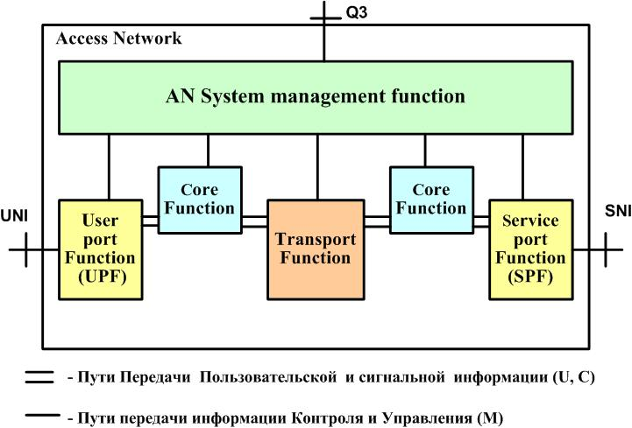

**Рисунок – Функциональный состав мультисервисной сети доступа**

Назначение *системы управления функциями сети доступа* (AN System management function):

* техническая эксплуатация (ТЭ) и техническое обслуживание (ТО);
* конфигурирование и управление сетью;
* координация взаимодействия всех частей сети;
* обнаружение и индикация неисправностей;
* сбор и обработка статистических данных;
* управление безопасностью;
* управление ресурсами.

*Функции порта пользователя* (User port Function, UPF) {в ТфОП – BORSCHT, в ISDN – согласование сопротивлений, уровней передачи, ЦАП/АЦП,…} таковы:

* + преобразование сигнальной информации;
  + активация/деактивация (для экономии электроэнергии в объектах интерфейса);
  + тестирование;
  + управление;
  + контроль и мониторинг.

*Функции Ядра* (Core Function) таковы:

* + обработка информации пользователя;
  + адаптация протоколов (преобразование протокольных блоков данных (Protocol Data Unit, PDU) терминалов пользователя в PDU транспортной сети);
  + эмуляция канала (в коммутаторах АТМ и MPLS транспортной сети);
  + мультиплексирование информации пользователя в пакеты;
  + концентрация;
  + управление и контроль;
  + сигнализация (обработка PDU 3-го уровня и выше).

*Функция транспорта* (Transport Function) обеспечивает:

* выбор ресурсов (путей) для передачи информации между UPF и SPF;
* мультиплексирование;
* кроссовые соединения;
* управление средой передачи на физическом уровне;
* управление (ТЭ и ТО).

*Функция порта узла служб* (Service port Function, SPF) обеспечивает:

* преобразование требований со стороны SN в основные функции;
* преобразование PDU для конкретного интерфейса узла служб (SNI);
* управление и мониторинг;
* тестирование SNI.

*Архитектура сети доступа*

На рисунке приведена архитектура сети доступа.

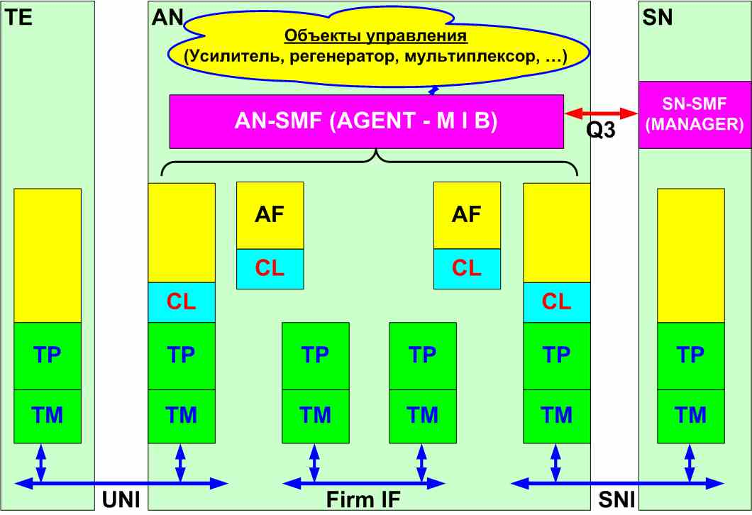

**Рисунок – Архитектура мультисервисной сети доступа**

Назначение функциональных блоков сети доступа:

AF (Access Function) – функции обработки в доступе;

CL (Channel Layer) – уровень канала (физического, логического);

TP (Transmitting Path) – уровень путей (трактов);

TM (Transmitting Media) – уровень среды передачи;

SMF (System Management Function) – уровень системного управления (сбора и обработки информации для ТО и ТЭ).



**Рисунок – Классификация и особенности реализации сетей доступа**

***Основы стандарта PON (GePON)***

PON – Passive Optical Network – пассивная оптическая сеть

|  |  |  |  |
| --- | --- | --- | --- |
| Стандарты PON | | | |
|  | BPON | EPON | GPON |
| Стандарт | ITU-T G.983 | IEEE 802.3ah | ITU-T G.984 |
| Пропускная способность | Нисходящий поток — до 622 Мбит/с Восходящий поток — 155 Мбит/с | Симметричный, до 1,25 Гбит/с | Нисходящий поток — до 2,5 Гбит/с Восходящий поток — до 1,25 Гбит/с |
| Количество абонентов на линии | 32 | | |
| Максимальная дальность работы | 20 км | | |
| Длина волны нисходящего потока | 1490 нм (цифровые данные) и 1550 нм (аналоговое КТВ) | | |
| Длина волны восходящего потока | 1310 нм | | |
| Протоколы | ATM | Ethernet | Ethernet, ATM, TDM |

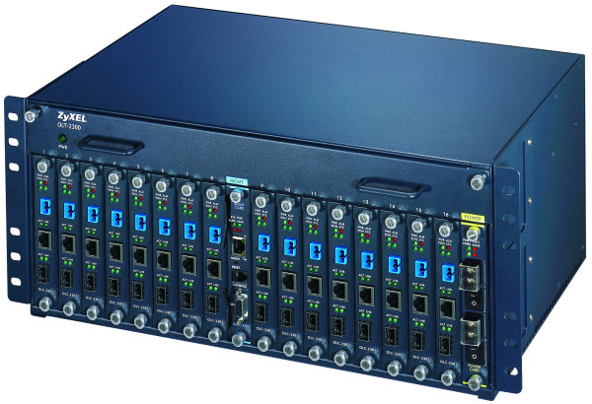

***OLT***

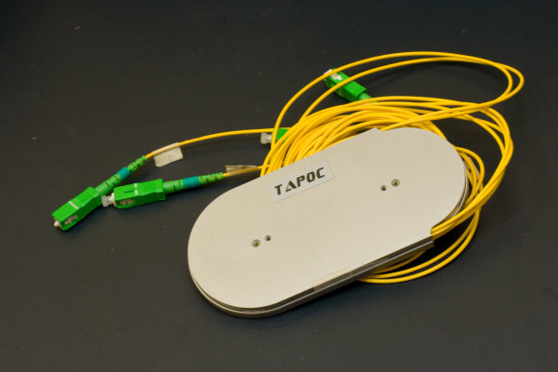 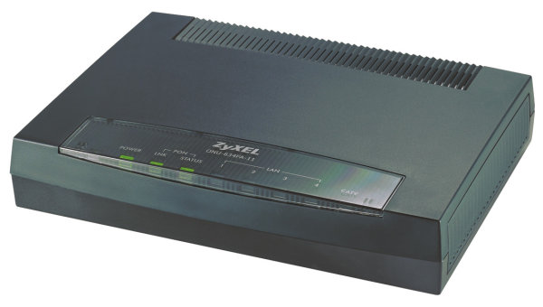

***ONU***

***Сплиттер***

***Основы стандарта 802.11ac***

[***Нажать!!!***](Основы%20стандарта%20802.11ac%20-%20YouTube%20%5b720p%5d.mp4)

***Виртуальные локальные сети.***

***Виртуальной локальной сетью (VLAN)*** называется логическая *группа* узлов сети, трафик которой, в том числе и широковещательный, на канальном уровне полностью изолирован от других узлов сети. Это означает, что передача кадров между разными виртуальными сетями на основании MAC-адреса невозможна независимо от типа адреса — уникального, группового или широковещательного. В то же время внутри виртуальной сети кадры передаются по технологии коммутации, то есть только на тот порт, который связан с адресом назначения кадра.

*Преимущества VLAN:*

* гибкость внедрения. *VLAN* являются эффективным способом группировки сетевых пользователей в виртуальные рабочие группы, несмотря на их физическое размещение в сети;
* *VLAN* обеспечивают возможность контроля широковещательных сообщений, что увеличивает полосу пропускания, доступную для пользователя;
* *VLAN* позволяют повысить безопасность сети, определив с помощью фильтров, настроенных на коммутаторе или маршрутизаторе, политику взаимодействия пользователей из разных виртуальных сетей.

Задача: *Сегментировать локальные сети группы пользователей* для доступа в сеть Интернет.

Предположим, что в офисе имеется несколько комнат, в каждой из которых располагается небольшое количество сотрудников. Каждая комната представляет собой отдельную рабочую группу.

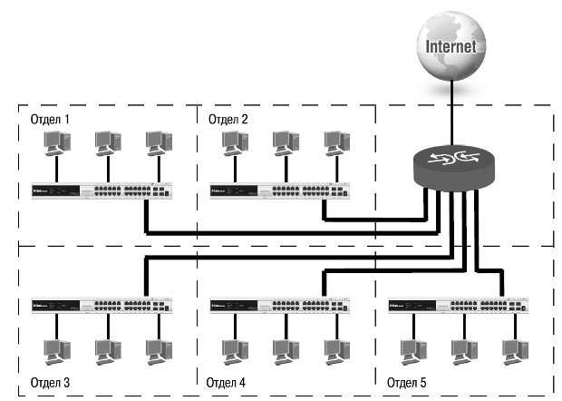

**Рисунок – Физическая сегментация сети**

При стандартном подходе к решению задачи с помощью физической сегментации трафика каждого отдела потребовалось бы в каждую комнату устанавливать *отдельный* *коммутатор*, который бы подключался к маршрутизатору, предоставляющему *доступ* в *Интернет*. Данное решение плохо масштабируемо и является дорогостоящим, т.к. при увеличении количества отделов увеличивается количество необходимых коммутаторов, интерфейсов маршрутизатора и магистральных кабелей.

При использовании *виртуальных локальных сетей*, *коммутатор*, *программное обеспечение* которого поддерживает функцию *VLAN*, позволяет выполнять логическую сегментацию сети путем соответствующей программной настройки. Это дает возможность подключать пользователей, находящихся в разных сегментах, к одному коммутатору, а также сокращает количество необходимых физических интерфейсов на маршрутизаторе.

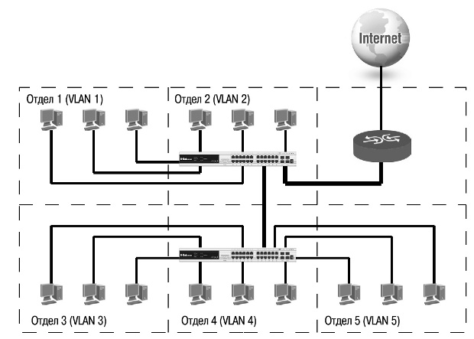

**Рисунок – Логическая группировка сетевых пользователей в VLAN**

### ***Типы VLAN***

В коммутаторах могут быть реализованы следующие типы *VLAN*:

* на основе портов;
* на основе стандарта *IEEE 802.1Q*;
* на основе MAC-адресов;
* др. специфические.

### *VLAN на основе портов*

При использовании *VLAN* на основе портов (Port-based *VLAN*) каждый *порт* назначается в определенную *VLAN*, независимо от того, какой *пользователь* или *компьютер* подключен к этому порту. Это означает, что все пользователи, подключенные к этому порту, будут членами одной *VLAN*. *Конфигурация* портов статическая и может быть изменена только вручную.

Основные характеристики *VLAN* на основе портов:

1. применяются в пределах одного коммутатора;
2. простота настройки, достаточно всем портам, помещаемым в одну *VLAN*, присвоить одинаковый идентификатор *VLAN*(*VLAN* ID);
3. возможность изменения логической топологии сети без физического перемещения станций, достаточно всего лишь изменить настройки порта с одной *VLAN* (например, *VLAN* технического отдела) на другую (*VLAN* отдела продаж), и рабочая станция сразу же получает возможность совместно использовать ресурсы с членами новой *VLAN*.;
4. каждый порт может входить только в одну *VLAN*.

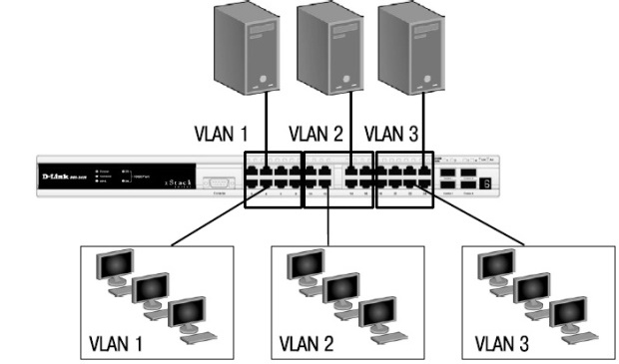

**Рисунок – VLAN на основе портов**

### *VLAN на основе стандарта IEEE 802.1Q*

Построение *VLAN* на основе портов основано только на добавлении дополнительной информации к адресным таблицам коммутатора и не использует возможности *встраивания* информации о принадлежности к виртуальной сети в передаваемый *кадр*. Его основные преимущества:

1. гибкость и удобство в настройке и изменении, способность добавления тегов позволяет информации о *VLAN* распространяться через множество 802.1Q-совместимых коммутаторов по одному физическому соединению (*магистральному каналу, Trunk Link*);
2. способность *VLAN* *IEEE 802.1Q* добавлять и извлекать теги из заголовков кадров позволяет использовать в сети коммутаторы и сетевые устройства, которые не поддерживают стандарт *IEEE 802.1Q*;
3. устройства разных производителей, поддерживающие стандарт, могут работать вместе, независимо от какого-либо фирменного решения;
4. чтобы связать подсети на сетевом уровне, необходим маршрутизатор или коммутатор L3. Однако для более простых случаев, например, для организации доступа к серверу из различных *VLAN*, маршрутизатор не потребуется. Нужно включить порт коммутатора, к которому подключен сервер, во все подсети, а сетевой адаптер сервера должен поддерживать стандарт *IEEE 802.1Q*.

#### 

#### *Некоторые определения IEEE 802.1Q*

* *Tagging ("Маркировка кадра")* — процесс добавления информации о принадлежности к 802.1Q *VLAN* в заголовок кадра.
* *Untagging ("Извлечение тега из кадра")* — процесс извлечения информации о принадлежности к 802.1Q *VLAN* из заголовка кадра.
* *VLAN ID (VID)* — идентификатор *VLAN*.
* *Port VLAN ID (PVID)* — идентификатор порта *VLAN*.
* *Ingress port ("Входной порт")* — порт коммутатора, на который поступают кадры, и при этом принимается решение о принадлежности к *VLAN*.
* *Egress port ("Выходной порт")* — порт коммутатора, с которого кадры передаются на другие сетевые устройства, коммутаторы или рабочие станции, и, соответственно, на нем должно приниматься решение о маркировке.

Любой порт коммутатора может быть настроен как *tagged* (маркированный) или как *untagged* (немаркированный). Функция*untagging* позволяет работать с теми сетевыми устройствами виртуальной сети, которые не понимают тегов в заголовке кадра Ethernet. Функция *tagging* позволяет настраивать *VLAN* между несколькими коммутаторами, поддерживающими стандарт *IEEE 802.1Q*.

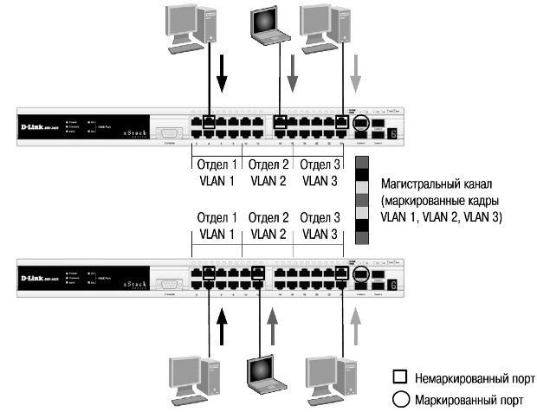

**Рисунок – Маркированные и немаркированные порты VLAN**

#### *Тег VLAN IEEE 802.1Q*

Стандарт *IEEE 802.1Q* определяет изменения в структуре кадра Ethernet, позволяющие передавать информацию о *VLAN* по сети. На рис. 6.7 изображен формат тега 802.1Q *VLAN*. К кадру Ethernet добавлены 32 бита (4 байта), которые увеличивают его размер до 1522 байт. Первые 2 байта (поле Tag Protocol Identifier, TPID) с фиксированным значением 0х8100 определяют, что кадр содержит тег протокола 802.1Q. Остальные 2 байта содержат следующую информацию:

* *Priority ("Приоритет")* — 3 бита поля приоритета передачи кодируют до восьми уровней приоритета (от 0 до 7, где 7 — наивысший приоритет), которые используются в стандарте 802.1р;
* *Canonical* Format *Indicator* (*CFI*) — 1 бит индикатора канонического формата зарезервирован для обозначения кадров сетей других типов (Token Ring, *FDDI*), передаваемых по магистрали Ethernet;
* *VID* (*VLAN* ID) — 12-битный идентификатор *VLAN* определяет, какой *VLAN* принадлежит трафик. Поскольку под поле *VID*отведено 12 бит, то можно задать 4094 уникальных *VLAN* (*VID* 0 и *VID* 4095 зарезервированы).

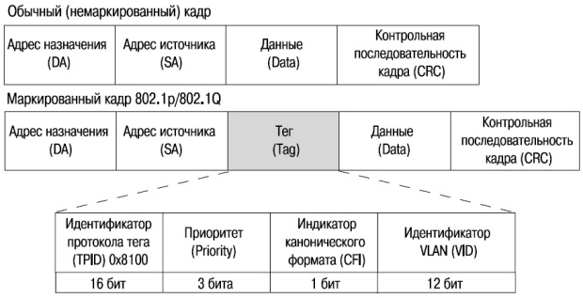

**Рисунок – Маркированный кадр Ethernet**

***Пример настройки VLAN на коммутаторе Cisco Catalyst 2960***

Терминология Cisco:

* *access port* — порт принадлежащий одному VLAN'у и передающий нетегированный трафик
* *trunk port* — порт передающий тегированный трафик одного или нескольких VLAN'ов

Создание VLAN'а с идентификатором 2 и задание имени для него:

sw1(config)# vlan 2

sw1(config-vlan)# name test

### **Настройка access портов**

Назначение порта коммутатора в VLAN:

sw1(config)# interface fa0/1

sw1(config-if)# switchport mode access

sw1(config-if)# switchport access vlan 2

Назначение диапазона портов с fa0/4 до fa0/5 в vlan 10:

sw1(config)# interface range fa0/4 - 5

sw1(config-if-range)# switchport mode access

sw1(config-if-range)# switchport access vlan 10

#### Настройка статического транка

Создание статического транка:

sw1(config)# interface fa0/22

sw1(config-if)# switchport mode trunk

## *10.8 Основы администрирования в мультисервисных сетях*

***Администратор сети*** - специалист, отвечающий за нормальное функционирование и использование ресурсов автоматизированной системы и (или) вычислительной сети.

Администрирование в мультисервисных сетях включает следующие цели:

* Установка и настройка сети.
* Поддержка её дальнейшей работоспособности.
* Установка базового программного обеспечения.
* Мониторинг сети.

В связи с этим администратор сети должен выполнять следующие задачи:

* Планирование системы.
* Установка и конфигурация аппаратных устройств.
* Установка программного обеспечения.
* Установка сети.
* Архивирование (резервное копирование) информации.
* Создание и управление пользователями.
* Установка и контроль защиты.
* Мониторинг производительности.

Обеспечение работоспособности системы требует и осуществления профилактических мероприятий. Администратор должен обеспечивать удовлетворение санкционированных запросов пользователей.

Очевидно, что эффективно выполнять все эти функции и задачи, особенно в сложных крупных компьютерных сетях, человеку весьма затруднительно, а порой и невозможно. Успешное администрирование, особенно сложными компьютерными сетями, реализуется путём применения новейших средств и систем автоматизации этих процессов.

*Автоматизированная информационная система* (Automated information system, AIS) - совокупность программных и аппаратных средств, предназначенных для хранения и (или) управления данными и информацией и производства вычислений. Следовательно, автоматизированная информационная система (АИС) является частью любого административного механизма - платформой управления и сетевой службой.

*Платформа управления сетью* (Network management platform) - комплекс программ, предназначенных для управления сетью и входящими в неё системами.

Сетевая служба использует сервис, предоставляемый областью взаимодействия, и обеспечивает связь прикладных процессов, расположенных в различных абонентских системах сети.

Одна из современных идей совершенствования технологий администрирования сетью заключается в сведении к минимуму роли человека в процессе администрирования ИС. Она подразумевает создание ПО, необходимого для администрирования ИС, например, совмещение контроля защиты, управления пользователями, маршрутизации, резервного копирования информации в случае сбоев и т.д. Администрирование сети в этом случае осуществляет программа, настраиваемая администратором сети. Такое решение значительно облегчает процесс администрирования, поскольку настройка одной программы намного легче, чем настройка всей сети и всех приложений, связанных с работой в сети.